消失模铸造常见缺陷及防止措施
刘余松 高成勋
1…… | 塌箱（塌型） | 9…… | 碳缺陷（黑皮、气化不良等缺陷）
2…… | 变形、铸件尺寸超差 | 10…… | 气孔夹渣
3…… | 浇不足 | 11…… | 缩孔、缩松、组织粗大
4…… | 粘砂 | 12…… | 性能组织不均
5…… | 节瘤（局部胀包） | 13…… | 夹砂
6…… | 针刺 | 14…… | 表面多肉缺陷
7…… | 夹渣状冷隔 | 15…… | 其它表面质量缺陷
8…… | 熔隔与烧结 | 16…… | 浇注反喷产生的缺陷

1. 塌箱（塌型）
1.1 特征：浇注后铸件大面积塌陷，产品形状不完整
图1：壳体塌箱(措施：改变浇注方向） 图2：齿板塌箱(措施：改变浇注方向，直立摆放，沟槽尽量竖直）
1.2 产生原因：
1.2.1 浇注时金属液喷溅严重，致使箱口密封塑料膜烧失严重，箱口暴露面增大，破坏砂箱内的真空密封状态，真空度急剧下降；
1.2.2 浇注速度太慢，特别是在断流浇注的情况下，金属液不能将直浇道口密封住，大量气体从直浇道口吸入，使砂箱内的真空度急剧下降；
1.2.3 砂箱内的原始真空度定得太低，特别是深腔内由于模样壁的阻隔作用，产品局部存在悬空砂，此处真空度更低。
1.2.4 浇注方案不合理；
1.2.5 抽真空系统的抽气能力低，砂网堵、管路堵、真空泵水位不够；
1.2.6 造型材料的磨擦系数小，在同样真空度时所能达到的抗剪强度就小；
1.2.7 模型在砂箱内的浇注位置不合理，气隙的跨距过大；
1.2.8 铸型的强度和紧实度低，经受不住浇注速度高的金属液的冲刷；
1.2.9 防粘砂涂料的强度不够。
1.3 解决措施
1.3.1 浇注时尽量避免金属喷溅。可在上面覆盖一层干砂或造型砂。
1.3.2 合理掌握浇注速度，保证浇口杯内始终被金属液充满，浇注过程中杜绝断流。
1.3.3 改变浇注位置，避免大平面朝下，如齿板类铸件直立摆放，沟槽尽量竖直；倾斜造型，避免悬空或大吊砂芯；改变浇注系统（尤其是内浇道位置）形式也是预防塌箱的最有效措施。
1.3.4 选用抽气量大的真空泵，采用五面抽气的砂箱结构，提高真空系统的抽气率。
1.3.5 浇注前检查真空表上负压，并用手按密封薄膜下面砂子，如强度不够，应立刻检查负压泵及接口，处理好后，才能浇注。
1.3.6 提高砂箱内的原始真空度，局部存在悬空砂处使用蛇皮管或管路把负压引入，提高此处负压度。
1.3.7 悬空处砂芯泡沫里面预埋铸铁或成品芯撑。
1.3.8 浇注大件时，应采用底注式浇注系统，抑制泡沫塑料气化模的发气量，同时使气化逐层进行。
1.3.9 大吊芯产品采用随形负压管作为芯骨。
1.3.10 采用横向阻力大的石英砂或陶粒砂作造型材料；
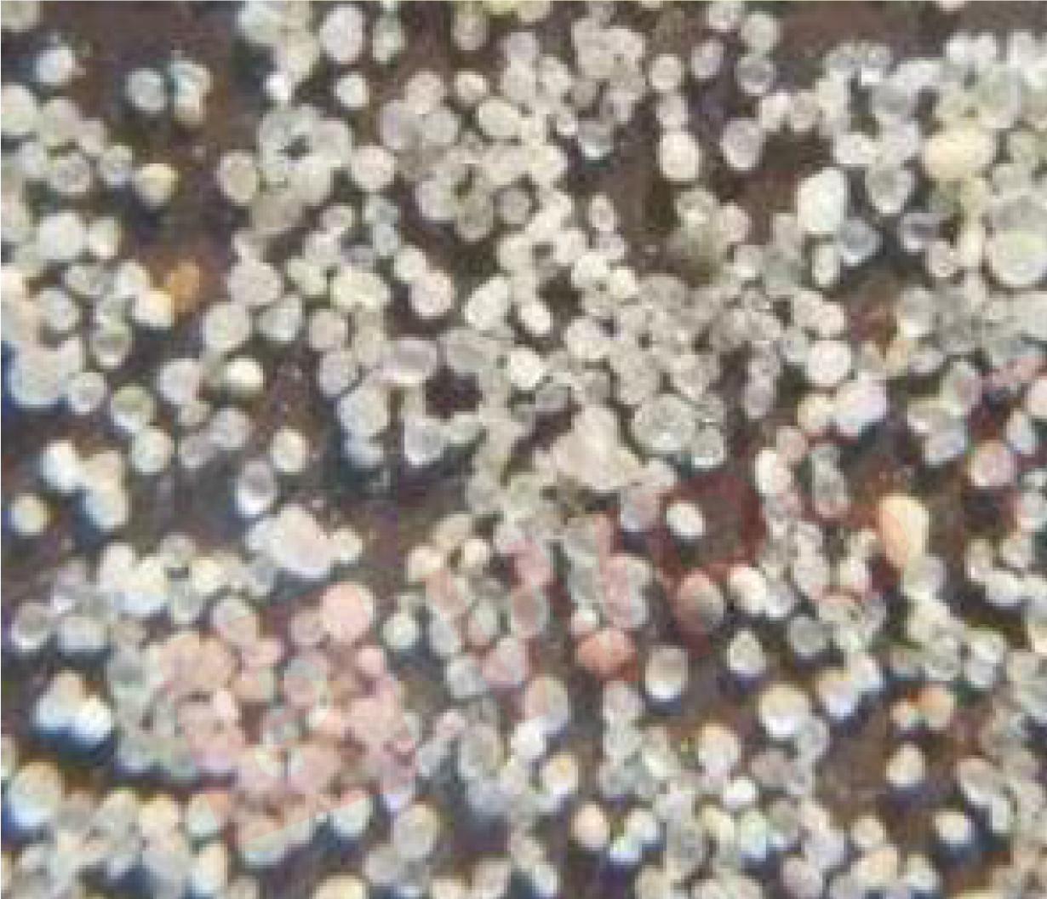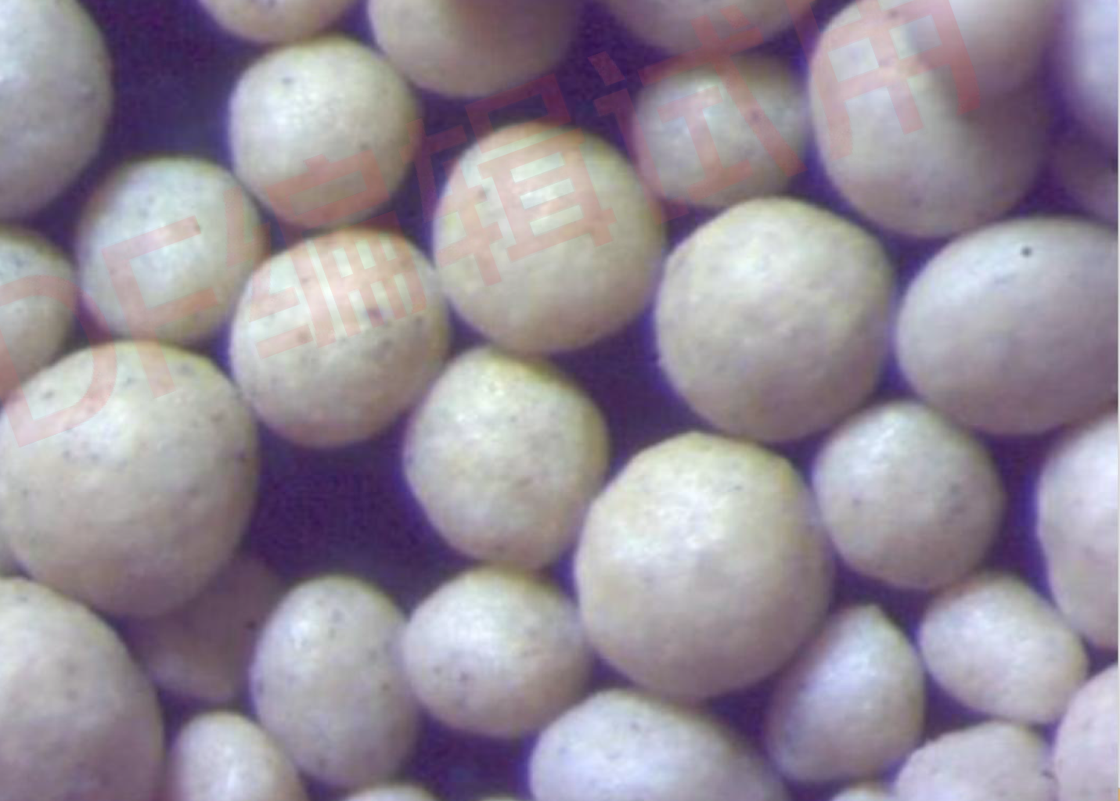
图：消失模铸造用石英砂 图：陶粒砂显微写真
2. 变形、铸件尺寸超差
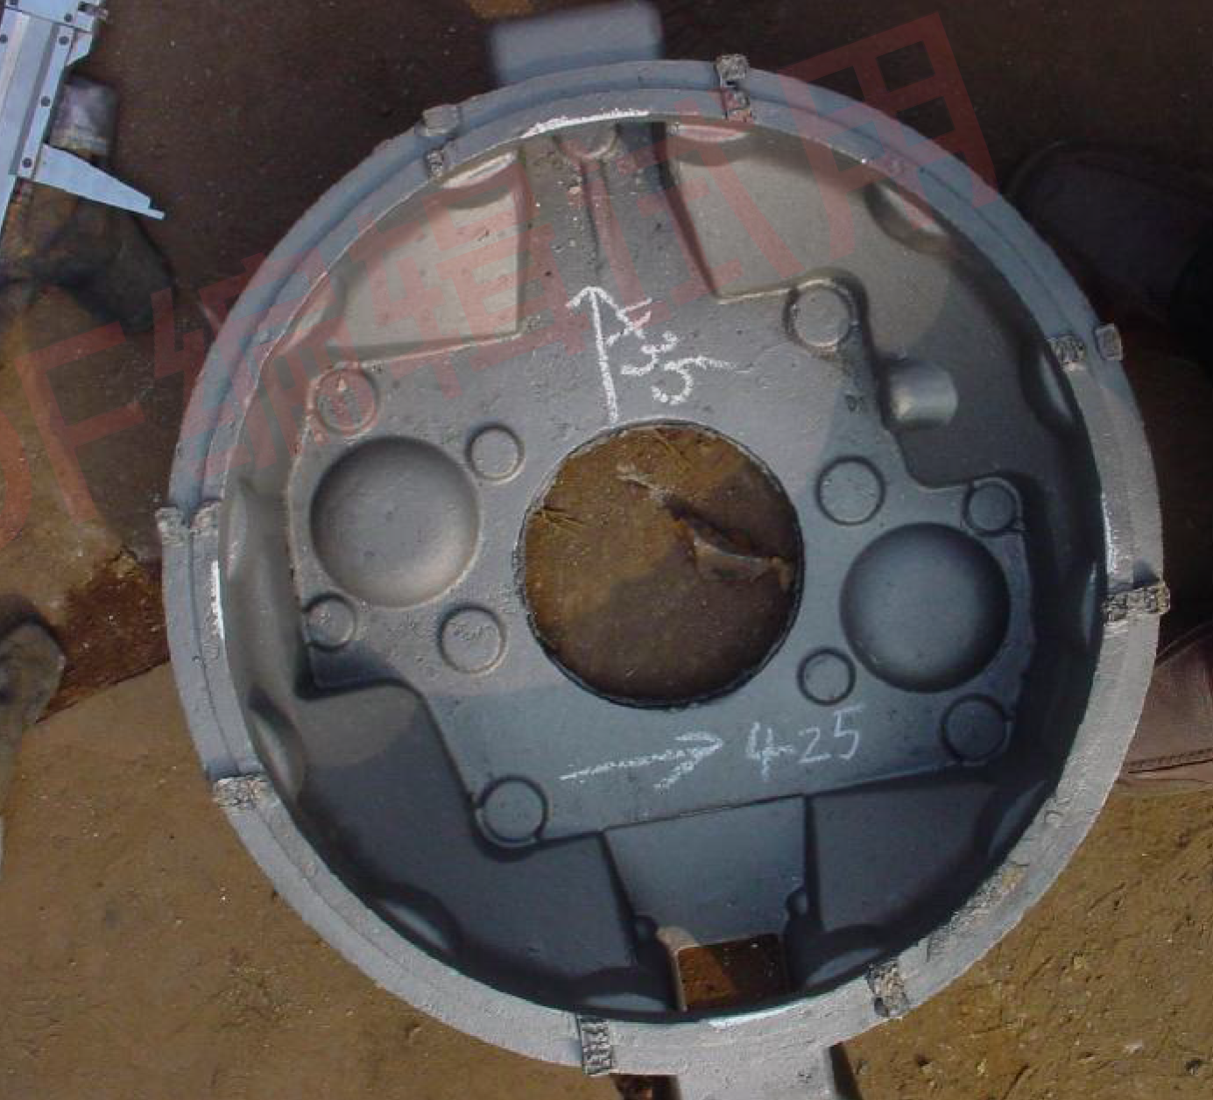
2.1 铸件尺寸超差主要因素
铸件本身的结构、形状和大小，重量的分布情况、制模过程、造型和浇注等，其中组模过程和造型过程的影响最大：
·2.1.1 泡塑模的制作工艺对尺寸精度影响
(1) 模具质量的影响
模具尺寸精度表面光洁度直接影响铸件尺寸精度，其次正确选择收缩率，准确确定型腔尺寸（可在试模后及时修正，使模样误差小于0.1mm），对模具型腔和镶嵌件要进行精整和抛光以达到精确尺。此外，要正确选择取模方法(方向、位置)，防止出模样时因为粘连使其变形，严重则撕裂。
(2) 模料和制造工艺的影响
成形后模样的冷却程度会影响模样的尺寸稳定性，为此，取模前应使模样充分冷却，发泡终止 ，以得到尺寸稳定的模样，并防止顶出模样时变形。泡沫冷却会引起内部孔隙中的水和戊烷凝结，而使泡沫模样小于模具尺寸，一般约小（0.3%—0.5%），对此应有所考虑。
取出模样的干燥程度直接影响着铸件尺寸的稳定性，泡沫塑料模的干燥过程称熟化。
为稳定模样尺寸，提高生产率，可将取模后的模样在40～50℃下干燥48h，干燥时间不同的模样实际尺寸也不完全相同，从因而影响铸件尺寸精度。
不同尺寸珠粒EPS制模，也将造成模样收缩不同而引起尺寸波动，应控制EPS珠粒的大小（对于EPMMA，STMMA珠粒更要注意控制）。
预发珠粒熟化时间：不同的预发珠粒其发泡剂戊烷含量不同，熟化时间长则戊烷含量少，模样成形时质量就差，但成形后模样收缩也小。生产中应控制预发珠粒熟化时间，一般应为12～48h，控制不严，模样尺寸则波动较大，质量也难以保证确定。
·2.1.2 模样密度、制模方法和压力的影响
密度较高的模样比密度低的线收缩量小（但发气量大）；常规方法制模其收缩量大于冷却时使用负压方法的模样收缩；制模时使用较高的蒸汽压力可减少模样熟化的收缩量。
粘结剂的质量，粘结操作工艺，胎具的定位等都会影响粘结组合后模样的精度。
·2.1.3 涂料过程对铸件尺寸精度影晌
（1）上涂料的影响：刷、浸、喷、淋涂等不同方式对泡沫产生不同影响。浸涂时，应合理选择模型浸入涂料的方向、部位，有利于防止模型变形。
（2）涂料烘烤过程的影响：烘烤过程，易变形的部位采用工装防止变形；模型从涂料中取出、运送、放置均要考虑防止模型变形问题
·2.1.4 造型对铸件尺寸精度影晌
（1）震实方式的影响：不同的加砂方式和震实方式适用于不同形状的铸件，选择不当会使砂型紧实不均匀而影响尺寸精度。
（2）涂料强度的影响：涂层厚度直接影响模样尺寸，涂料层能增强模样的湿温强度，提高模样抗冲击性能，可防止造型过程中模样变形，使铸件精确度提高。因此，模样所用涂料应具有良好的透气性能外，还要有足够的强度。涂料选用须要与铸件金属液和干砂性质相匹配，涂挂操作要合理等。
（3）压箱高度不够的影响：砂箱高度不够，使铸件顶部的压砂高度偏小，模束顶部产生涨箱的可能性极大，容易造成涨箱。
（4）高大铸件压铁重量不够或铸型的紧实度低。
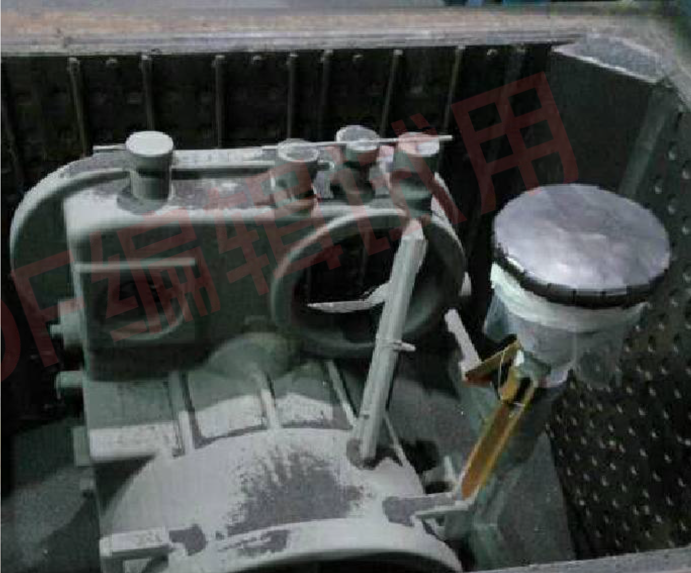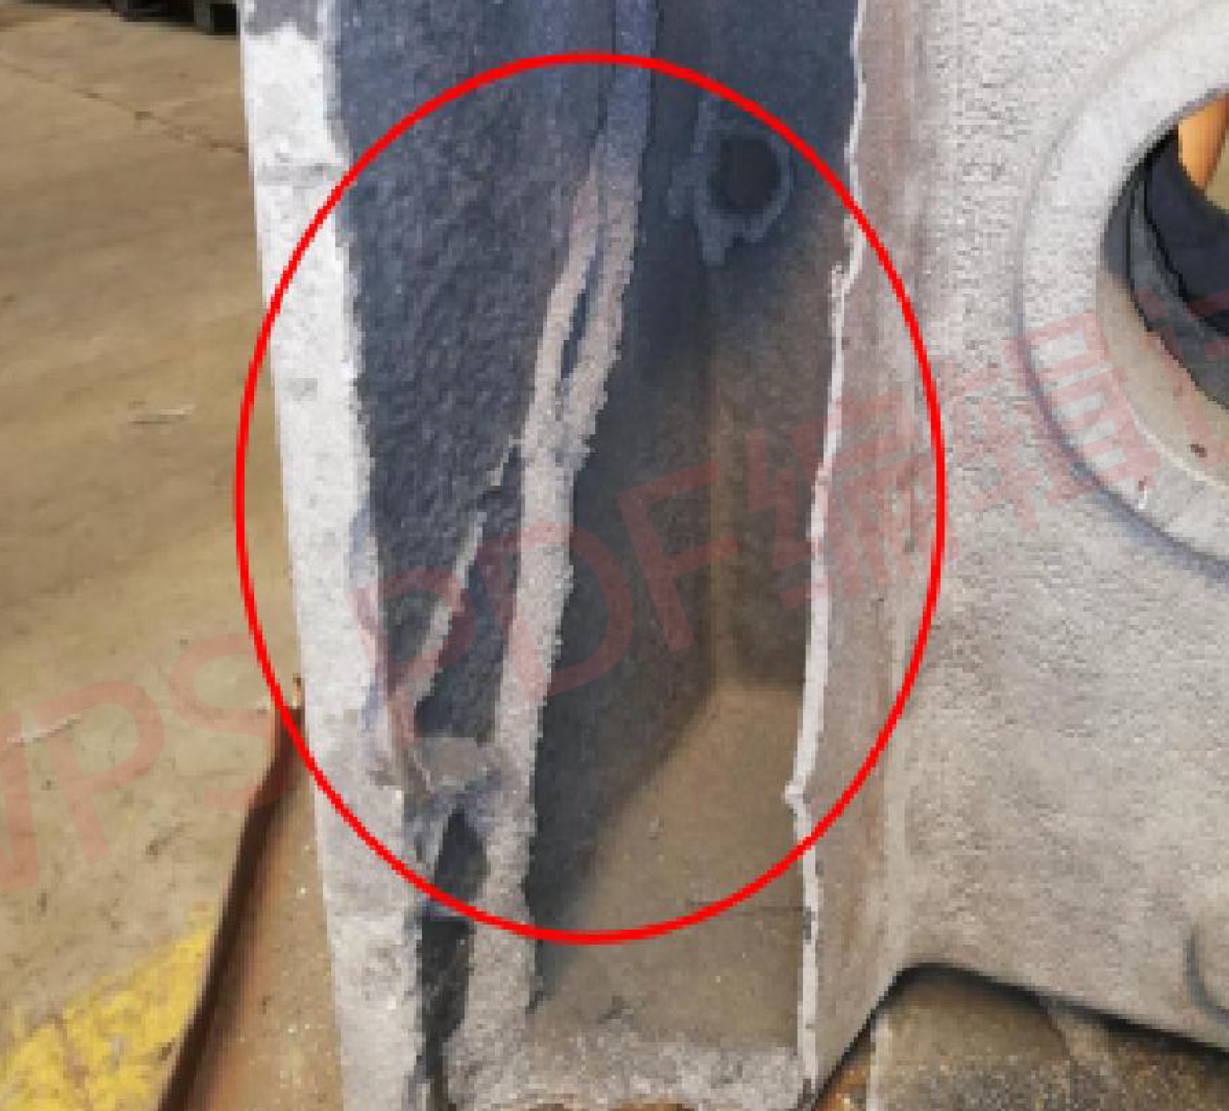
图：砂箱高度不够 图：涨箱造成厚薄壁
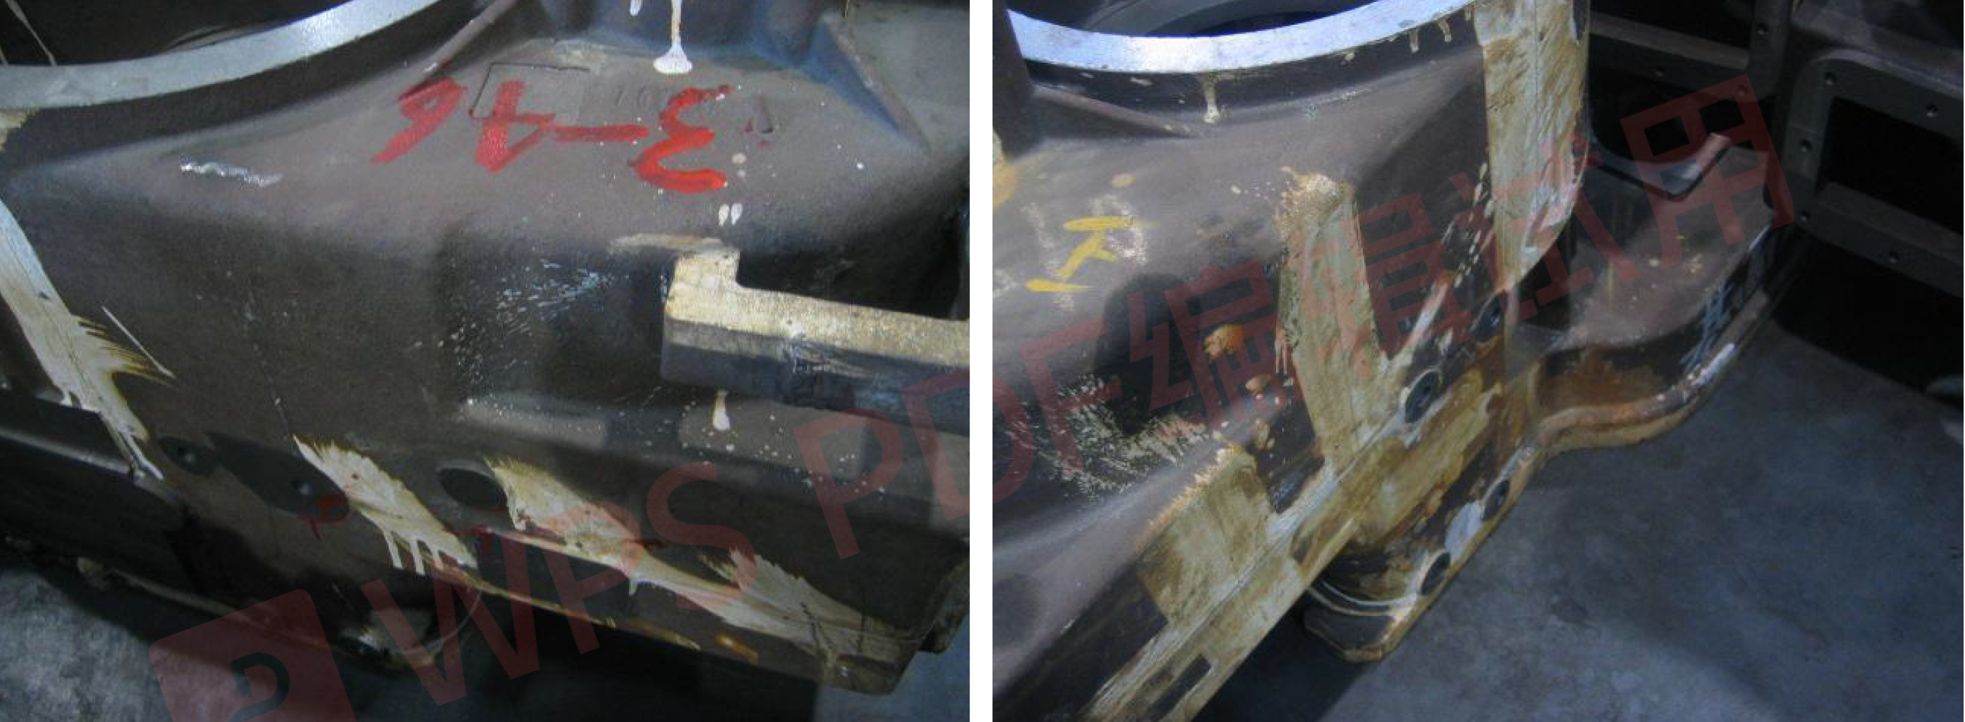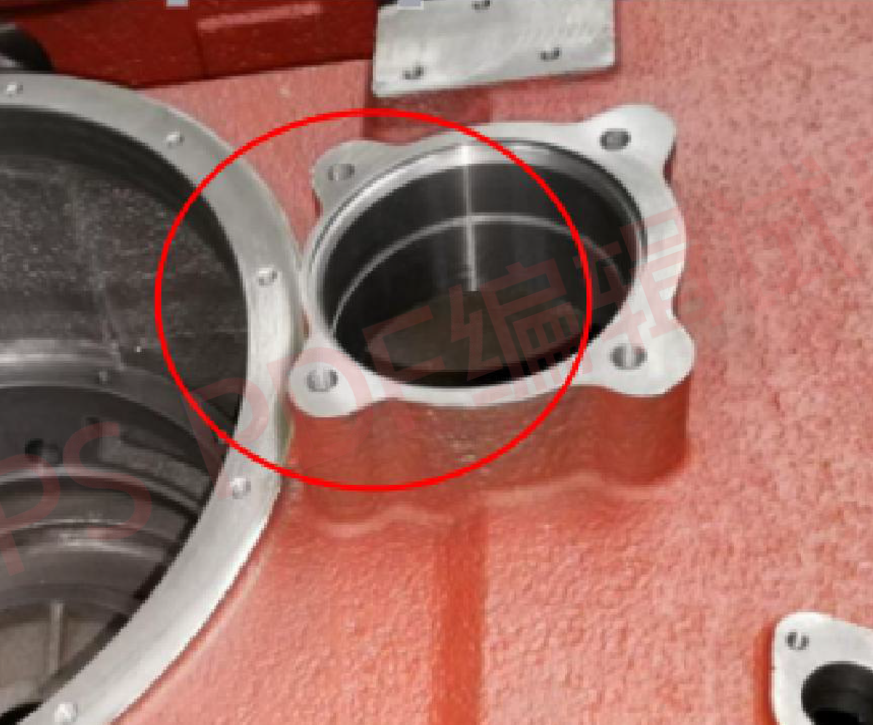
图：50E箱体往外扩(变形) 图：装载机箱体轴承孔偏心
2.2 解决措施
·2.2.1 合理考虑产品的适用性 ，根据需要适当调整铸件结构，工艺设置反变形；
·2.2.2 设计准确泡沫、铸件收缩率；
·2.2.3 控制好预化熟化时间、成型工艺、泡沫烘烤过程，确保泡沫尺寸稳定；
·2.2.4 防止成形后泡沫及涂料烘干过程中变形；
·2.2.5 增加临时性工艺措施，如工艺支撑、工艺拉肋等;
·2.2.6 挂涂料和埋型时注意操作方法，多加小心，或借助辅助工具进行操作；
·2.2.7 选择合理的浇注位置；
·2.2.8 采用强度适宜的泡沫塑料密度， 防止泡沫变形。
·2.2.9 尽量采用性能先进振实 台，防止振动过程中产品变形
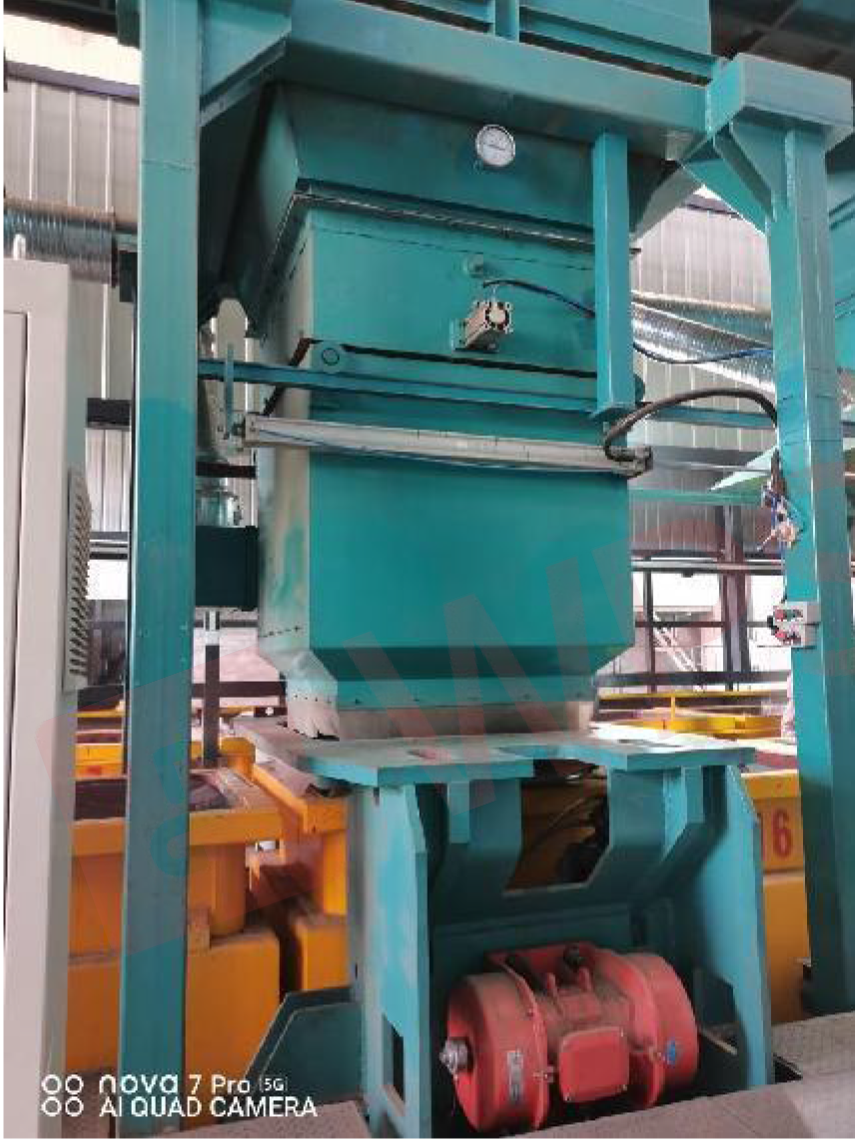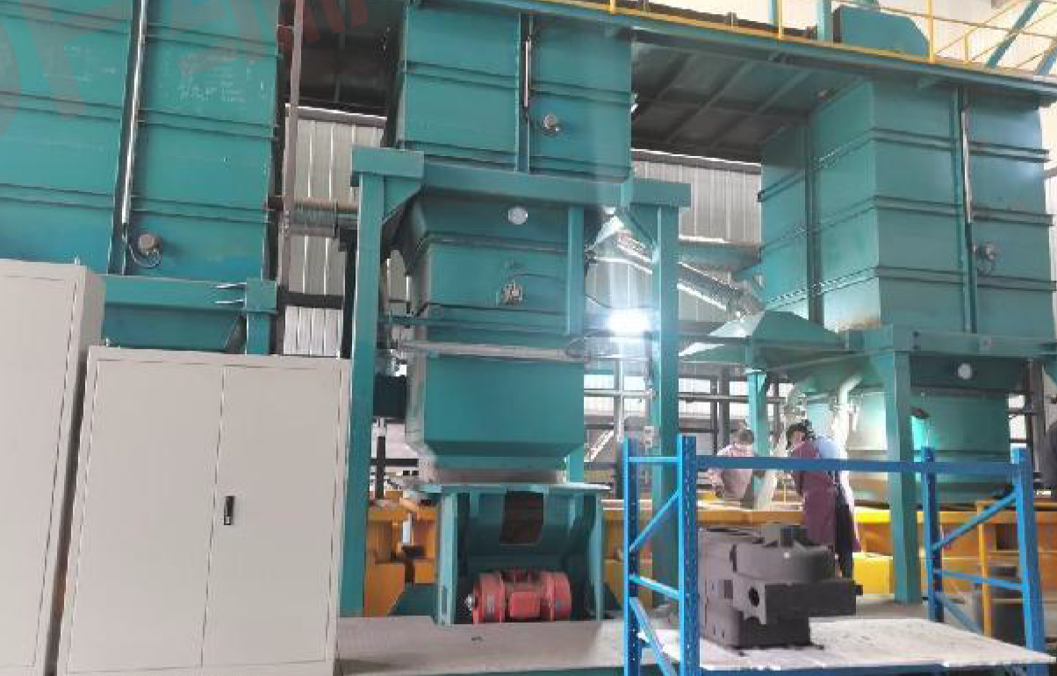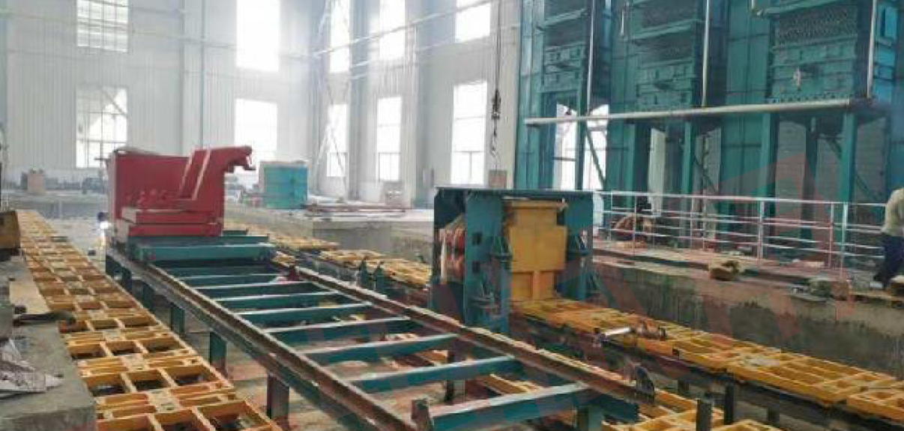
图：多角度振实台主造型工位
- 浇不足
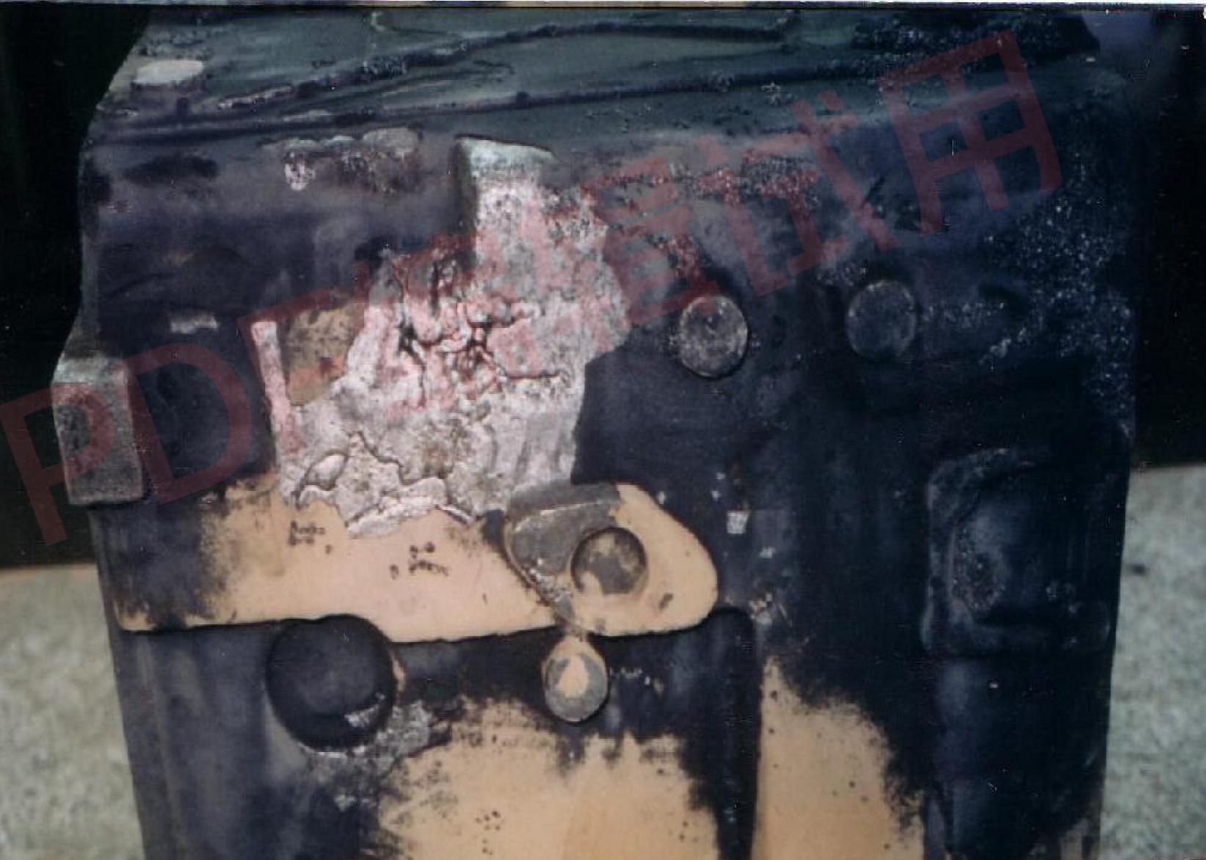
·3.1 原因：
金属液体前沿阻力过大或金属液温度过低，造成流动困难，与模样置换过程不能继续，产生浇不足缺陷。
·3.2 措施：
3.2.1 减少泡沫塑料模样的发气量，更换珠粒种类、降低预发密度以及使模样干透
3.2.2 提高金属液的浇注温度
3.2.3 增大负压度，提高排气速度
3.2.4 调整浇注操作，在不反喷情况下，浇注速度越快越好
- 粘砂
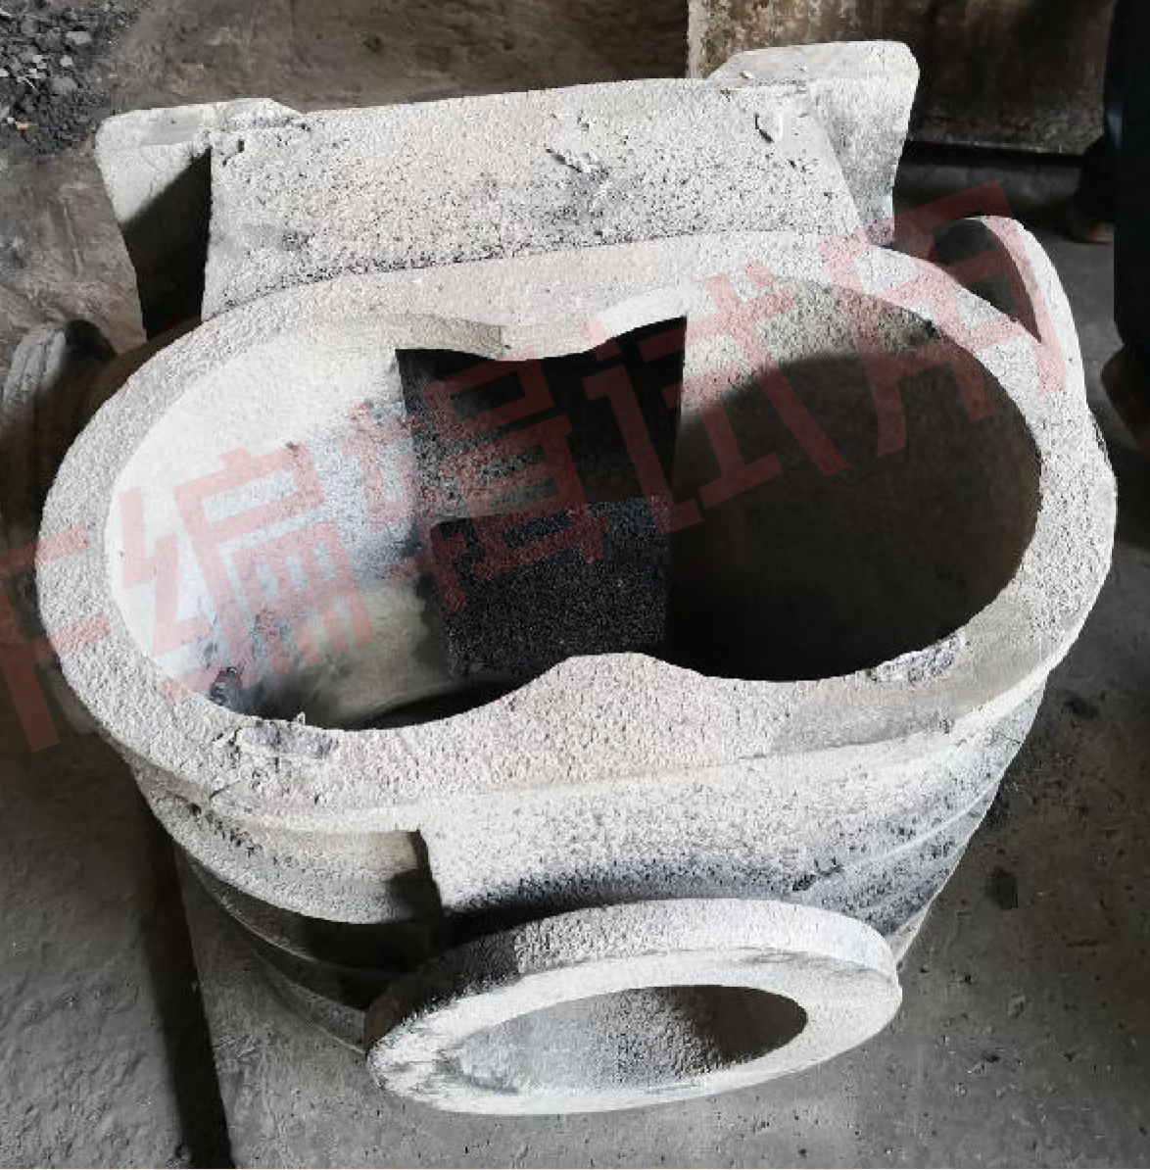
4.1 缺陷特征：
·铸件抛丸后大面积粘有一层类似“白霜”夹砂。清理困难，如不能有效去除可能会导致铸件报废
4.2 原因
4.2.1 真空度太高
4.2.2 浇注温度太高
4.2.3 涂料层太薄或涂料层的组分不理想，铸件就容易产生粘砂
4.2.4 模样表面质量差
4.2.5 型砂不紧实或不均匀
4.2.6 造型材料的粒度太粗
图：壳体表面粘砂严重
（措施：改变涂料）

4.2.7 模样盲孔凹坑等处没作自硬砂处理或放置冷铁处理
4.2.8 涂料选择错误，如碱性铸件材质选用酸性涂料
4.3 防止措施
4.3.1 增加涂层的厚度，提高涂层的耐火度，选用最佳的涂料配方，涂层应刷得均匀，厚度适宜；
4.3.2 合理控制真空度和浇注温度；
4.3.3 内孔或其它清理困难的地方，采用耐火度稍高的树脂砂、水玻璃砂埋型或放冷铁；
4.3.4 改进模样的切削刀具及加工方法以提高模样的表面光洁度；
4.3.5 改用细颗粒的砂子或调整粒度；
4.3.6 合理选择涂料种类。
- 节瘤（局部胀包）
5.1 特征 ：
·在内部或外部凹角处浇注后出现包状突起物，有如瘤子，有如针刺的铸造缺陷，这些看似沙包的突起物很难清理下来，清理下来后发现有铁质断面与本体相连。
·例如形状似丘疹状是由于白模或黄模在烘干过程中温度失控引起三次发泡。特征是：铸件表面呈珠粒样均匀凸起,象癞蛤蟆皮样丘疹，凸起面积大并密集，凸起上部光滑无刺,如果是壳体类铸件，凸起部分在外表面。
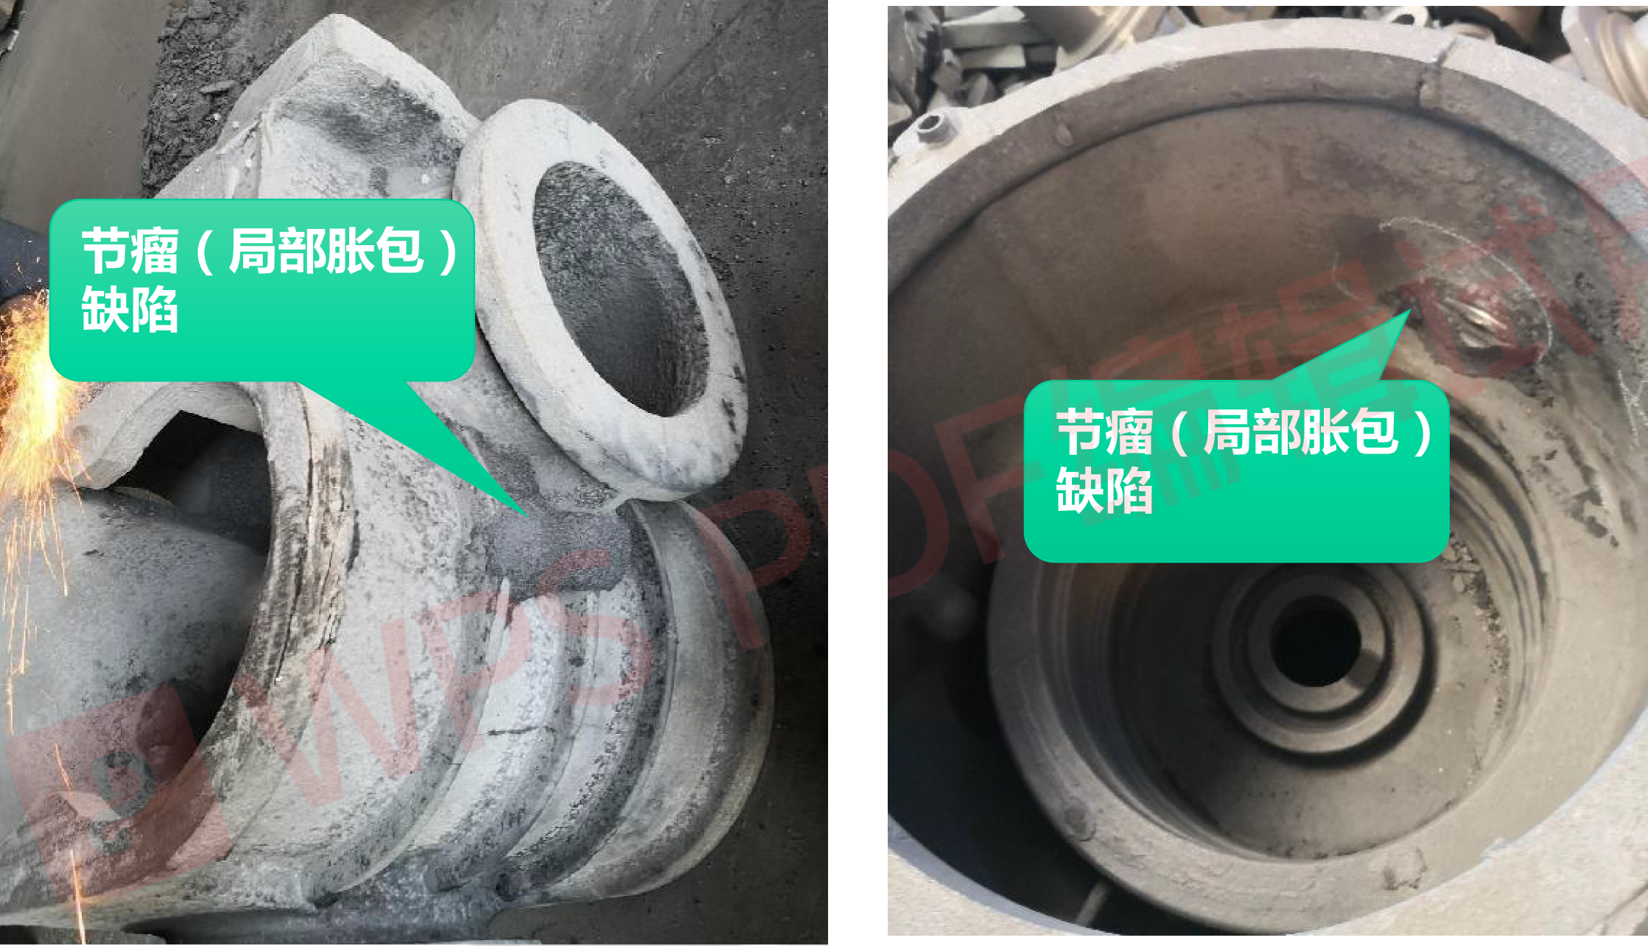
图：壳体局部胀包（措施：自硬砂预埋或人工辅助填砂）
5.2产生原因
5.2.1 埋模样造型时，干砂没有紧实地包裹在模样周围，抽负压后容易形成空腔或紧实度太低，浇注时金属液冲破涂料壳进人空腔，形成节瘤;铸型受金属液压力作用再次紧实，涂层被破裂，金属液渗入与型砂熔结在一起形成大小不等的节瘤。
5.2.2 由于模具表面有缺陷（气孔、缩松、斑痕等）或排气塞孔眼过大，致使模样表面存在突出物，在负压下浇注后形成铸件表面金属突出物。
涂层内表面存在密布的小气孔或局部形成大气泡，在负压下浇注后，铸件表面形成金属突出物节瘤或针刺。
5.2.3 铸件本身的结构不合理，存在造型材料填充不到的死角。
5.2.4 埋型时振动紧实不够，铸型的紧实度太低或不均匀。
5.2.5 埋型时振动振幅太大，将涂料壳层振裂或脱落。
5.2.6 防粘砂涂料太薄，拐角处涂料易产生裂纹，埋箱时未处理。
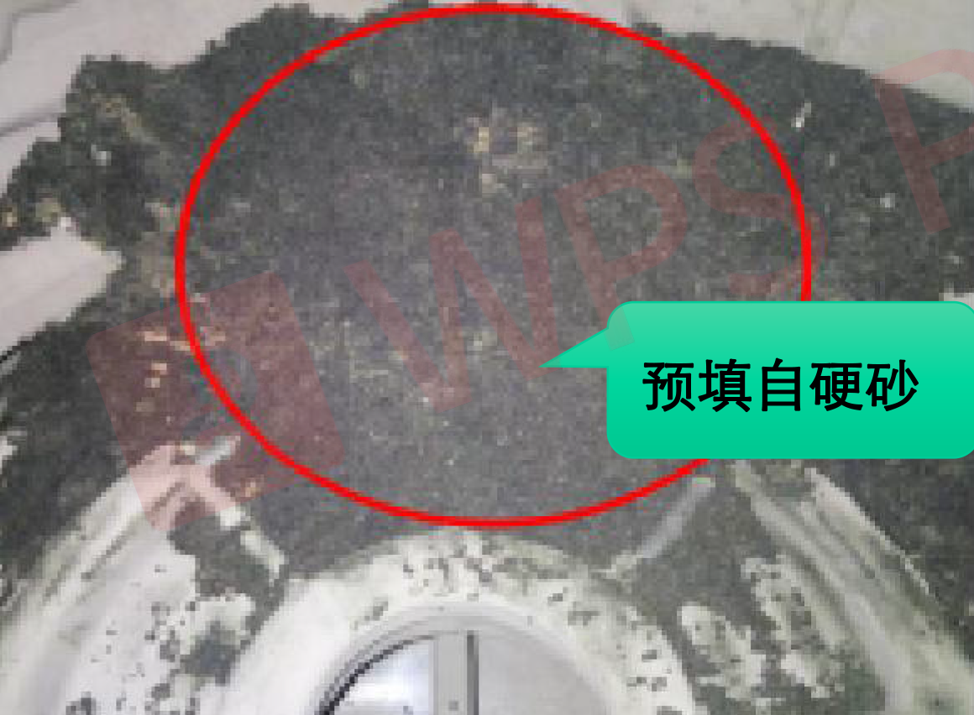
5.2.7 浇注操作不慎或有部分铁液先流入铸型，而后滞留在铸件表面。
5.3 解决措施
5.3.1 修改铸件结构，消除填料不到的死角；改变埋箱角度，适当倾斜，保证造型砂填实；在个别情况下，使用水玻璃砂（如使用70—140目石英砂需加入2—3% 煤粉或石墨粉）或树脂砂局部预填；

5.3.2 提高铸型的紧实度及均匀性，使造型材料紧密包覆在模样的四周；
5.3.3 选用合理振幅，埋型操作小心，避免涂料壳层破裂和脱落；
5.3.4 增加涂层厚度，并涂刷均匀，埋箱时严格检查，干燥后模样及时修补；
5.3.5 严格按浇注原则和方法进行操作；
5.3.6 振动时采用人工辅助填砂；
5.3.7 保证涂料质量，变质发酵起泡的涂料不要使用；涂料粘度要适当，涂料粘着性能良好，第一遍涂料应稀，使其均匀附在模样上；改进涂挂工艺，防止拐角处出现鼓泡。此外，防止粘砂的各种措施，对防止节瘤均能起到作用。 控制烘房温度,避免局部过热。
- 针刺
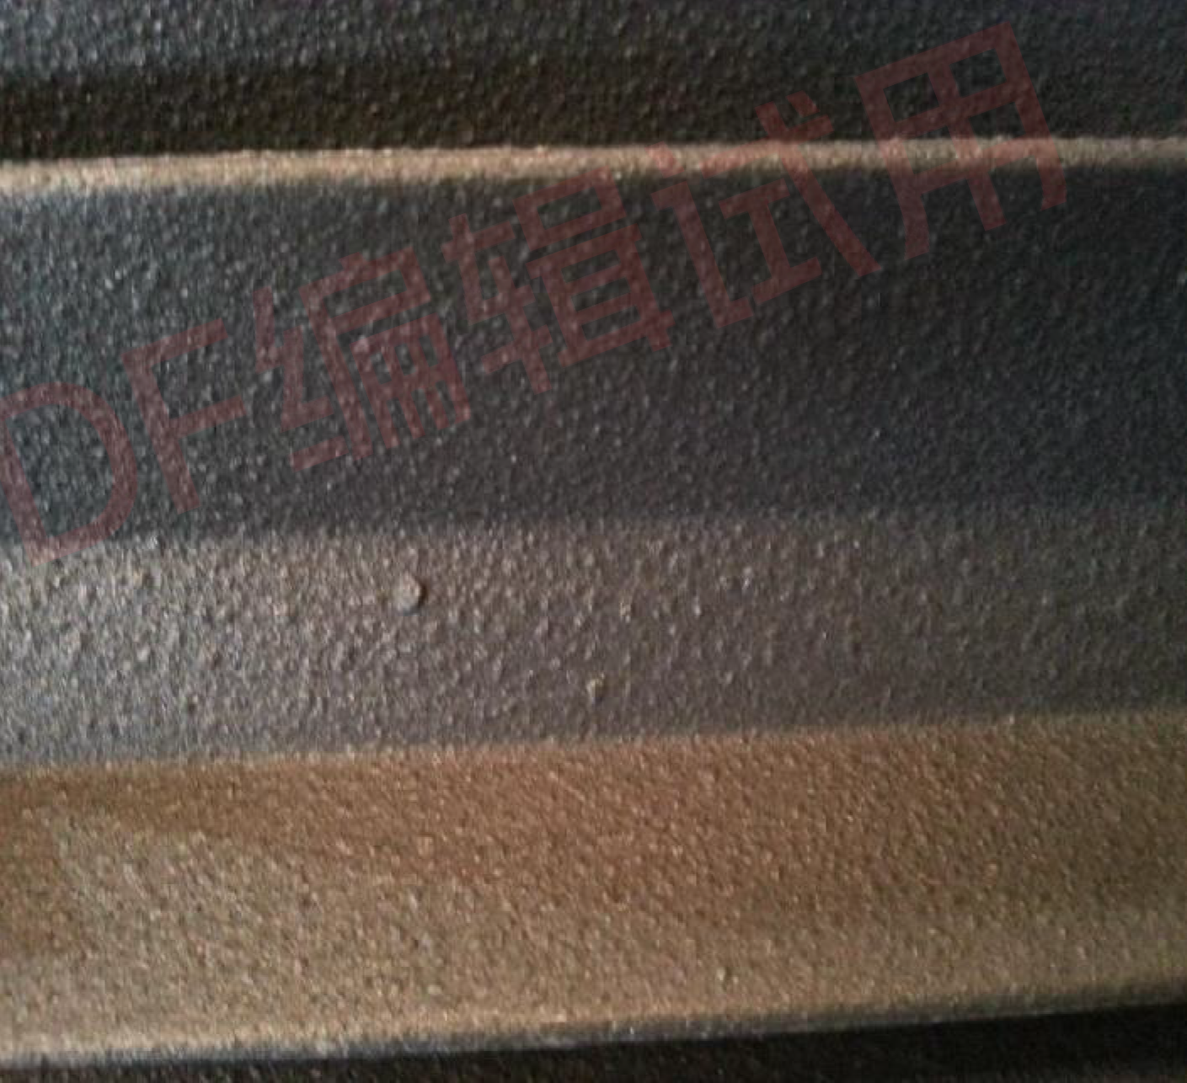
6.1 原因：
产生针刺的原因和粘砂基本一样，如果浇注时真空度高，浇注温度高、涂料的透气性高时，就容易产生针刺。
6.2 措施
6.2.1 要综合考虑真空度和浇注温度的影响，合理控制它们的参数，采用细颗粒的耐火材料配制涂料，并用细颗粒的造型材料埋型；
6.2.2 保证涂料质量，变质发酵起泡的涂料不要使用；此外，防止粘砂的各种措施，对防止针刺均能起到作用。
- 夹渣状冷隔
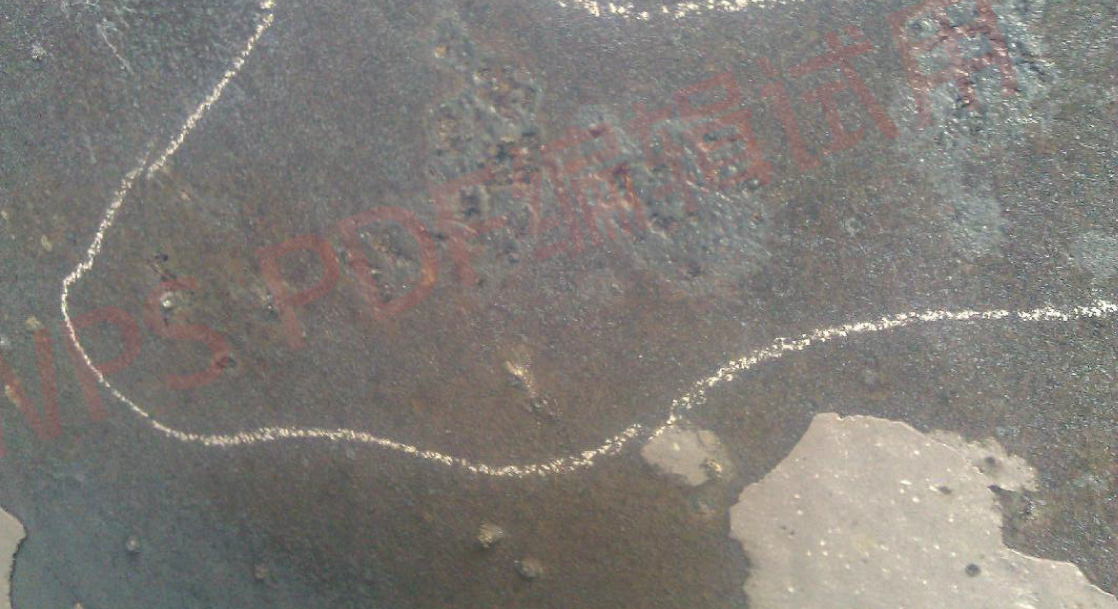
7.1 原因：
塑料分解气化要吸热，降低金属液的温度。因此随着浇注过程的进行，最初进行铸型的金属液的温度就越来越低。金属液的温度越低，除本身的粘度越大外，泡沫塑料的气化也不完全。于是气化气体、残渣和金属液裹在一起，在铸件最后填充的地方形成夹渣状冷隔缺陷。
7.1.1浇注温度速度低
（1）模样被加热、分解，分解产物大量吸收金属液热量，使金属液降温过快(往往出现在铸件壁厚小，距离又长处)；分解气体阻止液体金属充型，降低了金属液的流动性。
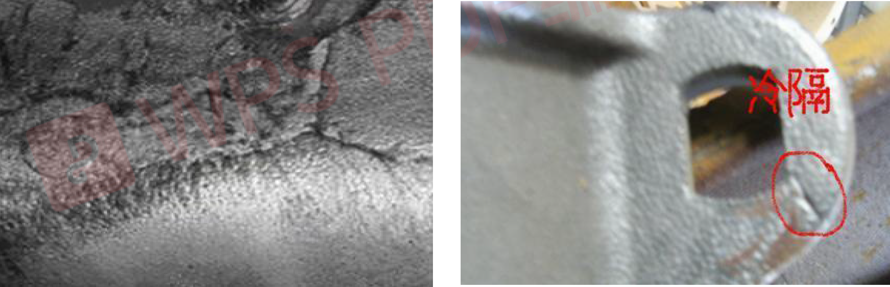
(2) 充型过程中负压太大，液体金属沿型壁上升速度大大高于内部中心上升速度，在温度较低时，靠近铸型表面先形成一薄金属壳(膜)，而后续金属液充型后，又没有足够热量熔化此壳，就会出现重皮缺陷。
7.1.2 泡沫塑料的密度过高；
7.1.3 浇注系统、结构、浇注操作工艺不当（浇注时忽快忽慢，断流等）;
7.1.4 泡沫塑料表面粗糙和有较深的小孔；
7.1.5 有涂料或散砂冲入铸型。
7.2 措施
7.2.1 改进浇注系统
改进浇注系统，提高充型速度。如采用顶注式可用空心直浇道，尽量减短浇注系统总长度，让液流缩短，充型过程流畅。用阶梯浇口、增加内浇道数量。
7.2.2 在铸件最后被填充的地方设置集渣冒口。
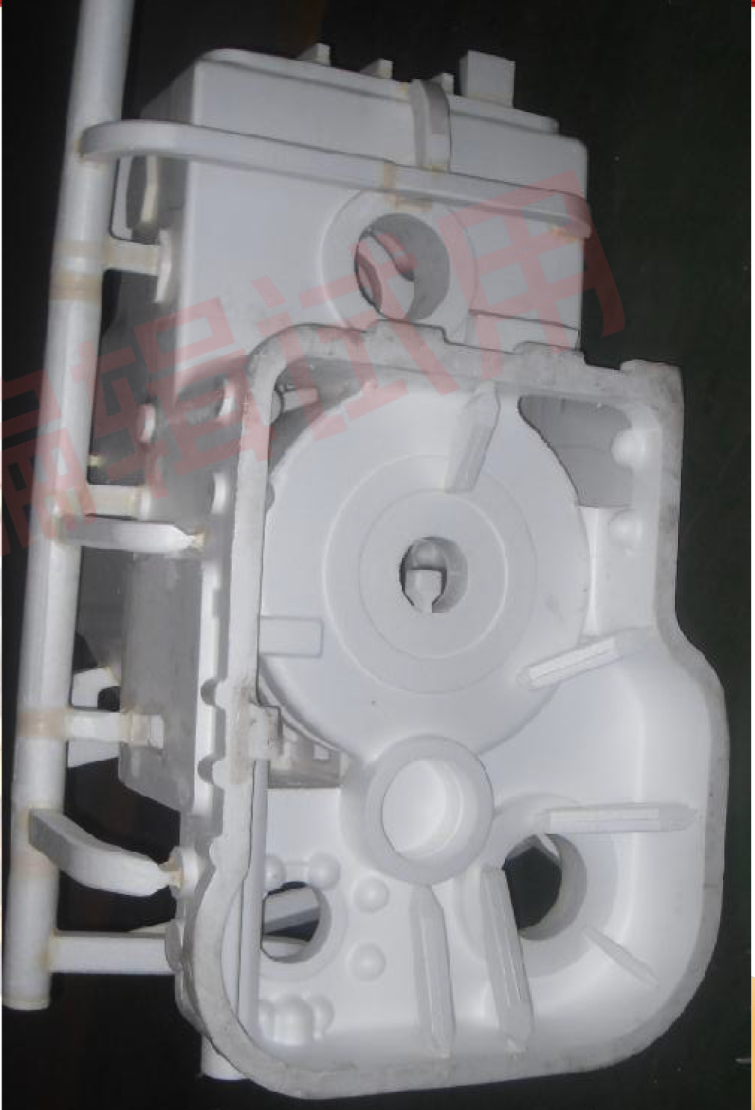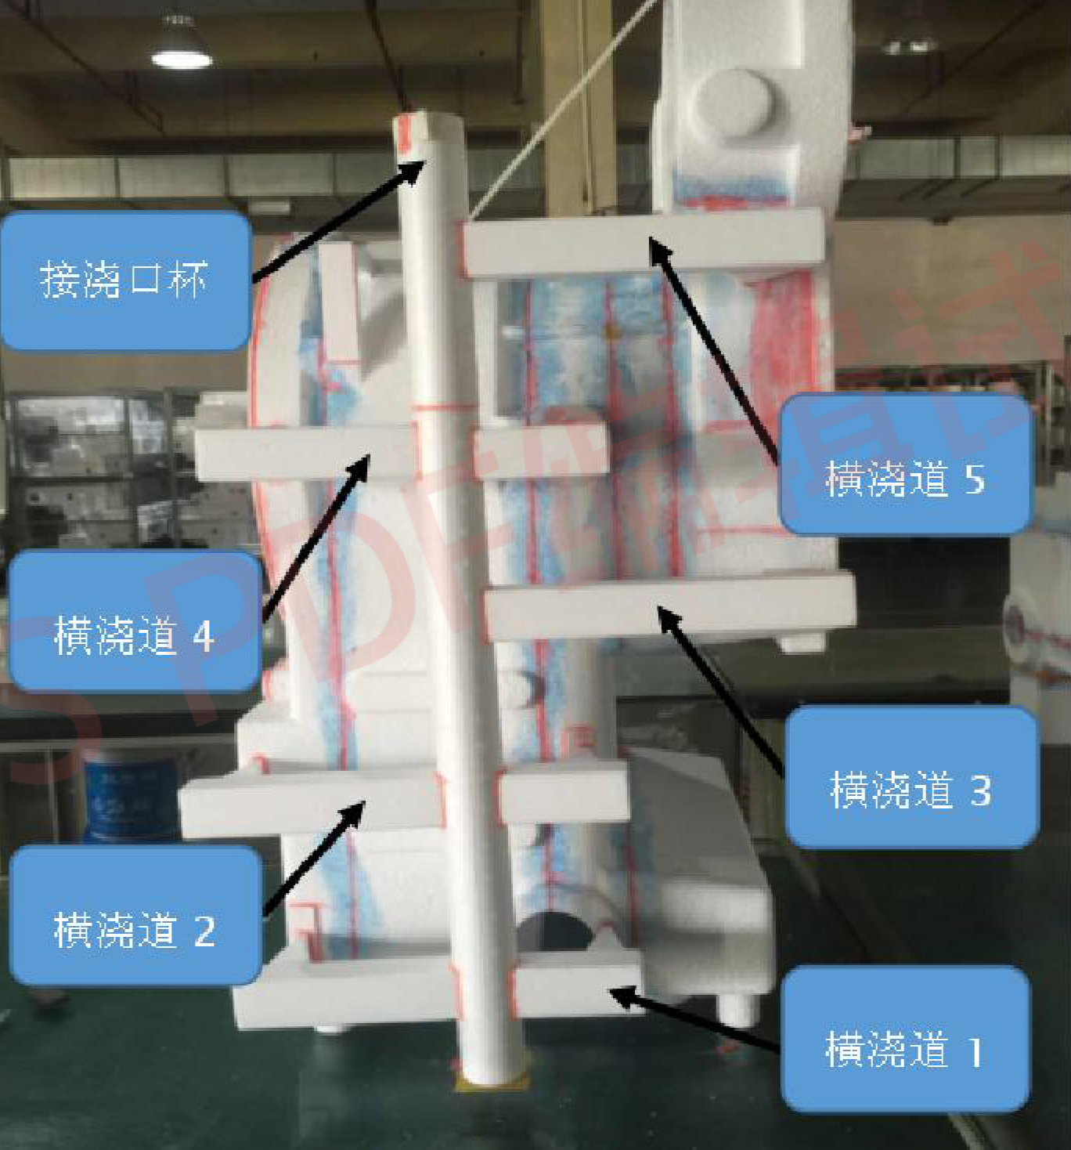
图：装载机变速箱体工艺图
7.2.3 提高浇注温度。提高金属液的浇注温度，比砂型铸造高30~50℃，甚至更高。
7.2.4 采用符合铸造要求、密度比较小的泡沫塑料来制作气化模。
7.2.5 不间断地进行浇注。
7.2.6 降低模样的表面粗糙度
7.2.7 选用较好的涂料，并采用耐火砖材料的直浇道
7.2.8 尽量采用空心浇道
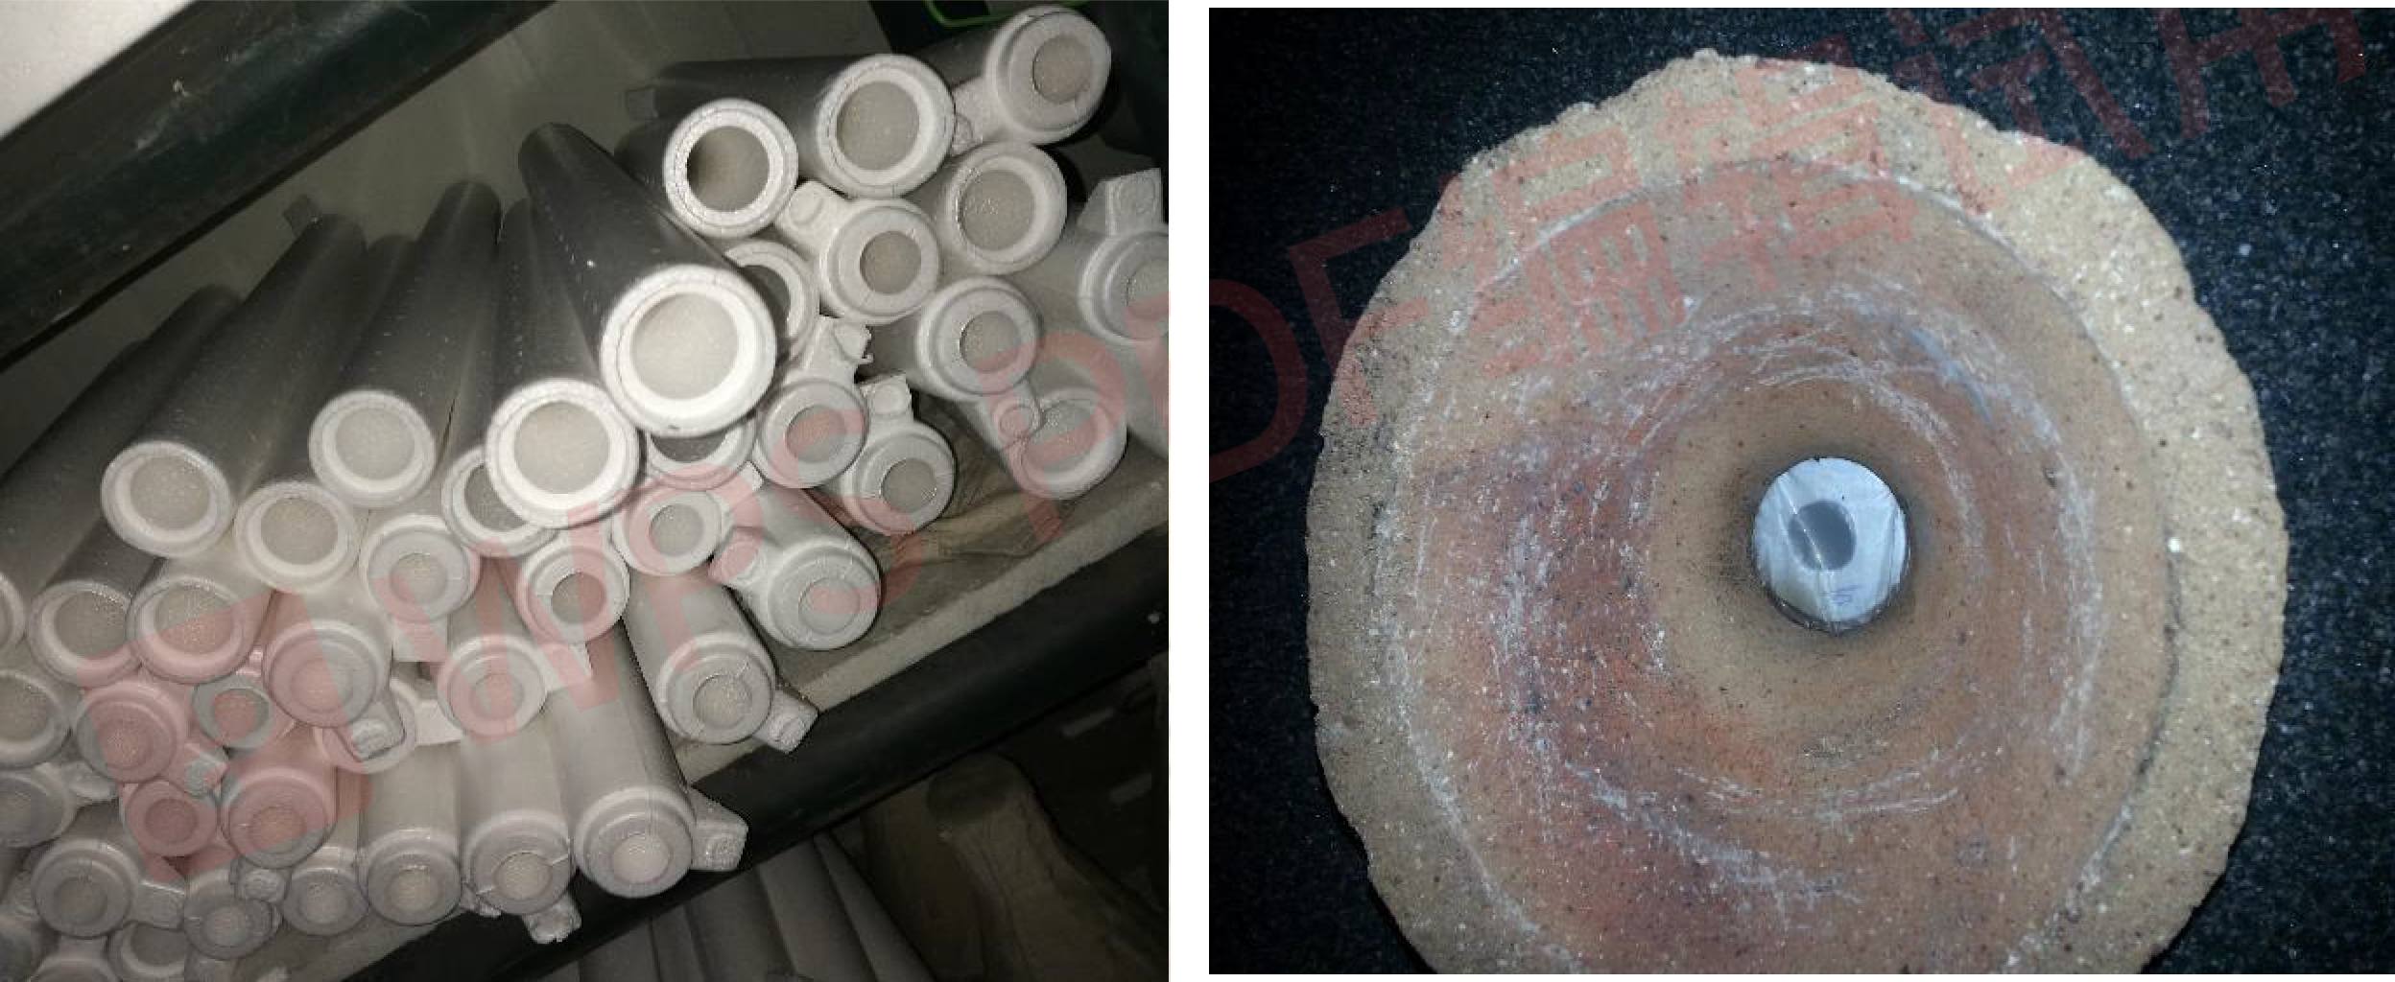
图：空心直浇道 图：陶瓷浇口杯
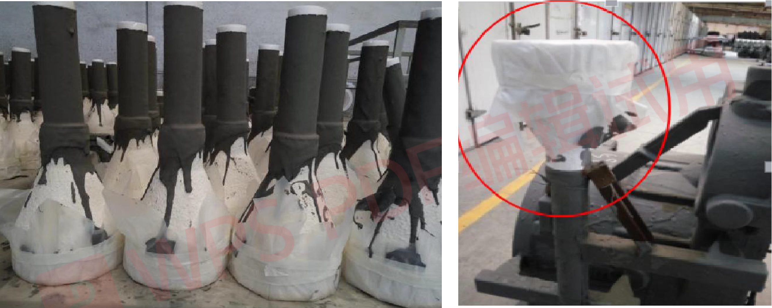
图：待安装的浇口杯 图：埋箱前装好浇口杯
7.2.9 控负压度。
提高负压度，克服冷隔有利；但负压度太高则又会引起重皮；
7.2.10 设计合理的浇注系统
保证金属液充型平稳、平衡、迅速地充满铸型模样，以保证模样裂解气体逸出型腔之外而被吸排出去；采用顶注、底注、侧注、阶梯浇注时，要注意在气体、焦状体，残余物到达的死角处或顶端设置气眼、集渣冒口或加大切除量。
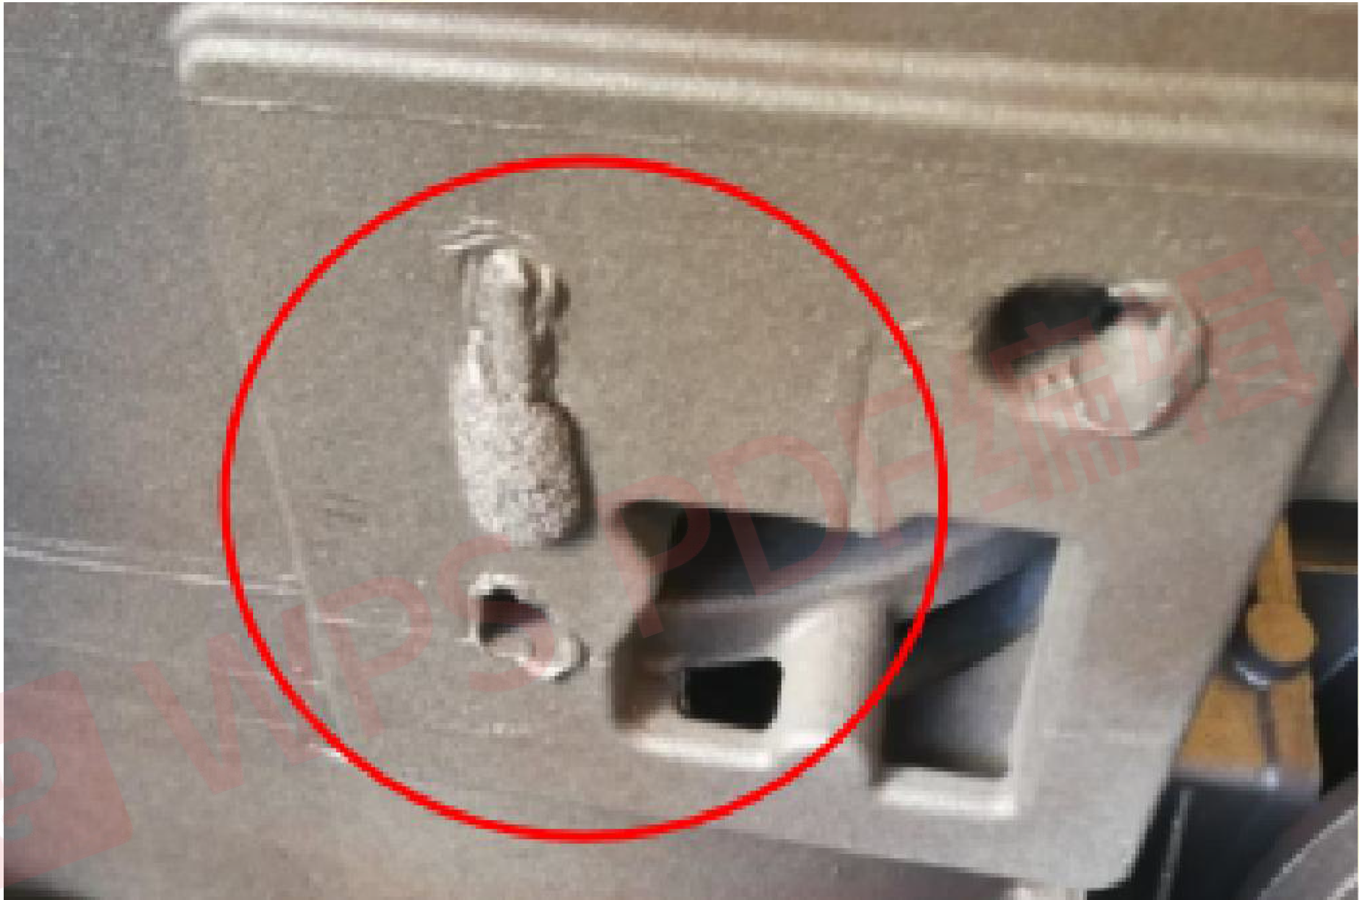
- 熔隔与烧结
8.1原因：
8.1.1浇注温度过高；
8.1.2 涂料的高温性能差，涂层太薄和强度不足，涂料层裂纹、脱落；
8.1.3 造型材料的颗粒太大；
8.1.4 造型材料的耐高温性能差。
图：装载机变速箱体油道孔烧结孔堵死
8.2 措施
8.2.1 降低浇注温度;
8.2.2 选用好的涂料，增加涂层的强度的厚度;
8.2.3 选用细颗粒的或粒度组成适宜的造型材料;
8.2.4 选用高熔点的造型材料.
- 碳缺陷（黑皮、气化不良等缺陷）
9.1 缺陷特征：
·铸件表面肉眼可见黑色夹渣状物、加工后铁屑发黑，局部夹有碳线，或铸件断口有黑层，表面可见乱麻状黑线
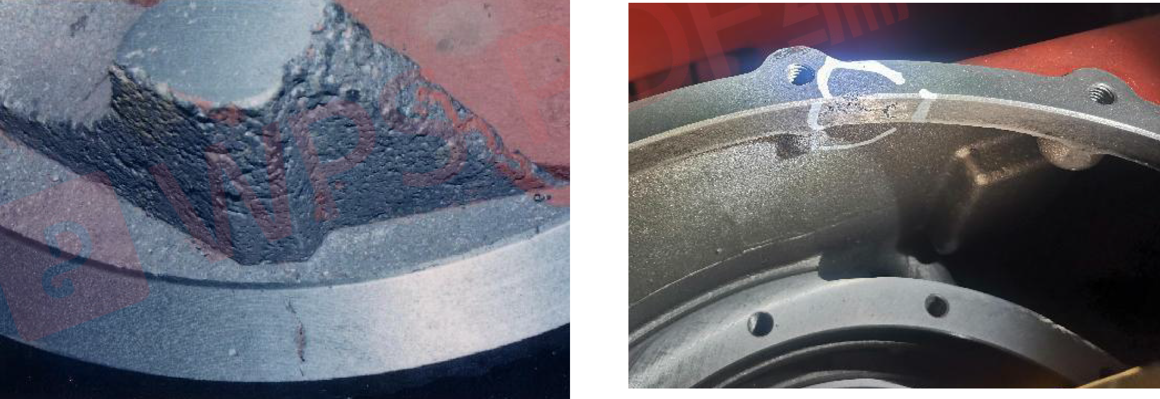
图：表面碳缺陷 图：机加工出现碳渣
·铸件表面有厚薄不同的皱皮，有波纹状、滴瘤状、冷隔状、渣状或夹气夹杂状等。波纹状较浅，其余皱皮则较厚、较深。其表面常呈轻质发亮的碳薄片(光亮碳膜)，深凹沟陷处充满烟黑、碳黑等。皱皮的厚度为0.1~1.0mm，甚至超过6mm，导致铸件报废。这种缺陷往往在铁液最后流到的部位或液流的“冷端”部位。大件出现在上部15-20mm或在侧面或铸件的死角部位，这与浇注系统(顶注、底注、侧注、阶梯注)有关。
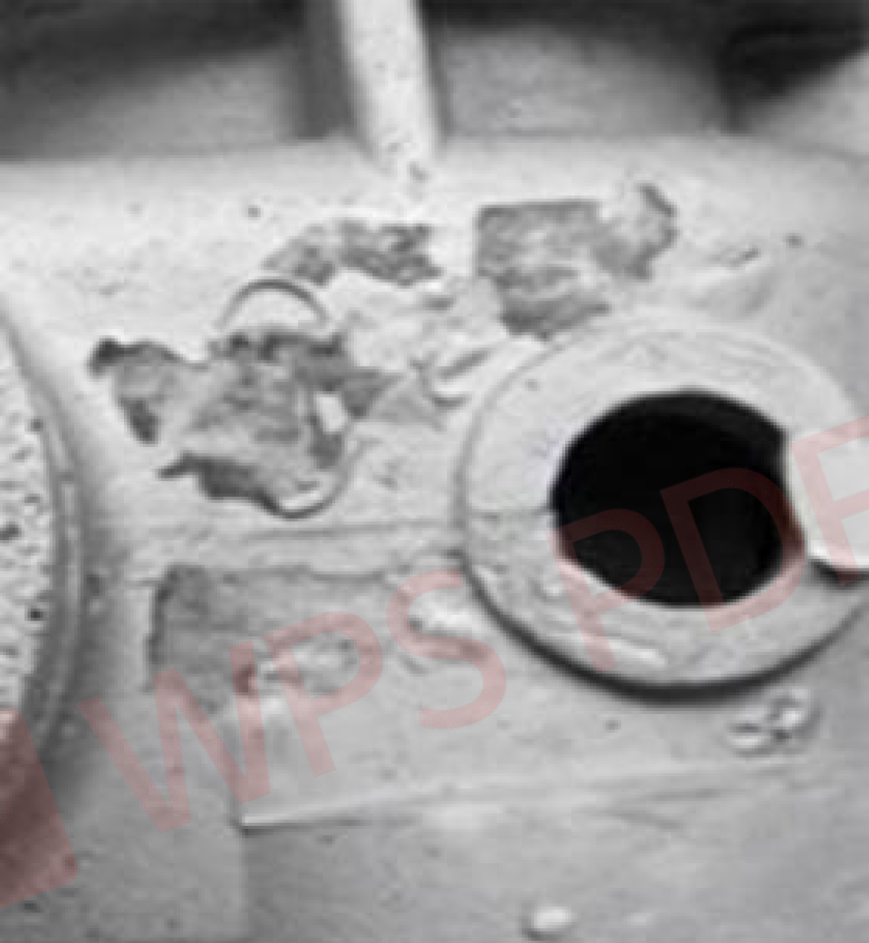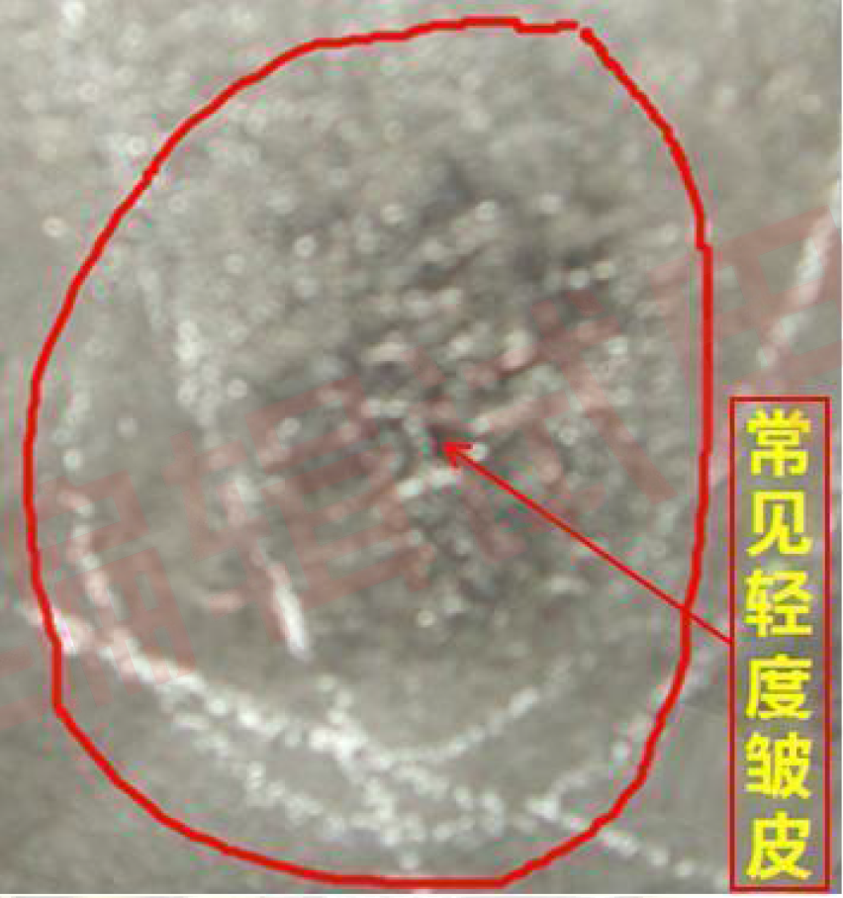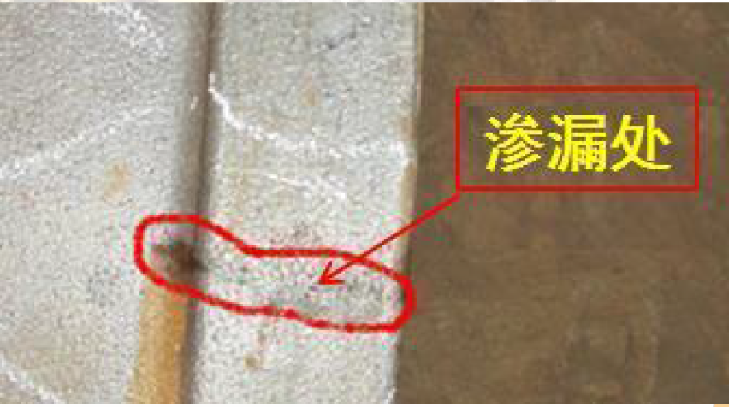
图：皱皮缺陷
形成机理
·当1350-1420℃的铁液注人型内时，EPS或STMMA料模急剧热分解在模样与铁液间成气隙，料模热解形成一次气相、液相和固液气相主要由CO、CO2、H、CH4，和分子量较小的乙烯及其衍生物组成；
·液相由苯、甲苯、乙烯和璃态聚苯乙烯等液态烃基组成；
·固相主要是由聚苯乙烯热解形成的光亮碳和焦油状残留物组成，因固相中的光亮碳与气相、液相形成熔胶粘着液相也会以一定速度分解形成二次气相和固液态中的二聚物、三聚物及存在再聚合物，这当中往往会出现一种粘稠的沥青状液体，这种液分解物残留在涂层内侧，一部分被涂层吸收分在铸件与涂层之间形成薄膜。
这层薄膜在还原（CO)气氛下形成了细片状或皮屑状、波纹状的结晶残碳即光亮碳，此种密度较低（疏松）的光碳与铁液的润湿性很差，因此在此铸件表面形成碳沉积这种存在于铸件表面缺陷。皱皮的产生是两股及多铁液对接熔融不良造成（又叫对火），严重时有空洞出现。铸件检测打压时漏气，容器渗漏肯定判定是废品。
9.2 主要原因
9.2.1 泡沫材料选择不合理
模料EPS比EPMMA、STMMA更容易形成碳缺陷，因为EPS含碳量比后二者高，其中EPS含碳92% , STMMA(苯乙烯—甲基丙烯酸甲脂共聚树脂)含碳69.6% , EPMMA(可发性聚甲基丙烯酸甲脂)含碳60.0%。
9.2.2 铸件材料成分的影响
含碳低的铸铁件(合金铸铁)，模型分解产物中的碳可以部份溶解其中，不易产生碳缺陷；含碳高的铸铁(球铁)最易形成碳缺陷。
9.2.3 浇注系统影响
浇注系统对铁液充型流动场及温度场有着重大影响，直接决定着EPS(EPMMA,STMMA)模料的热解产物及其流向；加大直、横、内浇道截面积，易产生皱皮(模料量增多)。顶注要比底注出现碳缺陷几率小，顶部冒口有利于消除碳缺陷。
9.2.4 铸件结构影响
铸件的体积与表面积之比(模数)越小，越有利于模型热解产物排出，碳缺陷产生倾向越小。
9.2.5 浇注温度过低
浇注温度过低，模料热解不彻底，液、固相产物增多；铁水中裹挟碳颗粒夹杂物或气体不能上浮，凝固时夹在铸件内部或铁水最后充型的位置。
9.2.6 涂料层及型砂透气性的影响
涂层及型砂透气性越高，越有利于模型热解产物的排出，减少了形成皱皮倾向，因此，涂层越薄、涂料骨料越粗，型砂粒度越粗，越有利于排气，减少皱皮出现。
9.2.7 负压度影响
负压不合理，负压过低，气化物不能排除模外（透过涂料层），负压过高，铁水覆壁，裹挟含碳气体，凝固时夹在铸件当中。
9.2.8 浇注位置设计不合理
铁水流程太远，降温大，最后充型位置易形成缺陷。
9.2.9 泡沫比重过重
模样密度越高体积越大，分解后液相产物越多，越容易产生碳缺陷。
9.3 解决措施
9.3.1 选择合适泡沫材料及密度
采用低密度EPS或EPMMA作模样材料，较大的铸件或直浇道，可采用空心的模样和直浇道以减少发气量；泡沫比重控制：通常情况铸铁件和铸钢件在0.016～0.022g／cm3，铝合金0.022～0.025g／cm3，在保证泡沫不变形及产品外观质量情况下,泡沫比重尽量控制下限；
泡沫重量：铸件重量比值控制要求，灰口铸铁件一般在1：300-400之间、球墨铸铁件一般控制在1：350-450。
9.3.2 合理设计浇注系统
浇注系统应保证铁液流动平稳、平衡、迅速地充满铸型，以保证泡沫塑料残渣和气体逸出型腔外或被吸排入涂层和干砂空隙中，尽量减少浇注过程中铁液流热量的损耗，以利加速模料气化。采用顶注和侧注虽不易集中出现碳缺陷，但会产生内部富碳缺陷（因为下落的铁液流易将模样分解后的残留物卷入）；底注能减少铸件内部富碳缺陷，但易在顶面，特别是厚大部位出现集中碳缺陷。对于高度不大的小铸件宜采用顶注，大件宜采用多层内浇口阶梯式侧注，并保证内浇道由下而上逐层进铁。在顶端或残余物挤至死角处设置集渣冒口，或加大切除量，将缺陷集中去除。避免铁水充型距离过远。
9.3.3 控制合理浇注温度、速度
提高浇注温度和浇注速度，使铁液有充分热量将模料气化，减少其分解物中的固相、液相及玻璃态成分。铁液浇注温度宜比砂型铸造高30～80℃，或再高些，对于负压干砂消失模铸造铁液浇注温度以1420～1480℃为佳，在不造成缩水、缩松的情况下按上限执行。浇注液流股由细、小，变粗、大，再转细、小。收包时，冒口要补浇。
9.3.4 合理控制负压
由于负压缺氧，浇注时模料将主要发生气化，而很少燃烧，使发气量大为降低，104g泡沫塑料模在空气中1000℃燃烧时生成1000L气体;在缺氧条件下只产生100L气体。并且，气体产物能及时通过干砂型被抽去，铁液与模样之间的间隙压力降低，铁液充型速度加快，有利于模样分解。一般铸铁产品浇注时适宜控制在-0.04-0.06Mpa。
9.3.5 提高涂层的透气性
涂料的透气性取决于涂料中耐火材料的粒度、配比及涂层厚度，好的涂料涂层在0.5~1.0mm已具有足够强度并有良好的透气性。涂层过厚会使透气性下降，逸气通道受阻，易产生气孔、皱皮等缺陷。球墨铸铁件涂料不能加入有机物将其烘干而提高透气性，因为涂料中存在着有机物的残余，增加了C、H2含量反而易致气孔或皱皮。控制涂料骨料粒度，适宜控制在200目左右。
9.3.6 降低铸铁碳当量
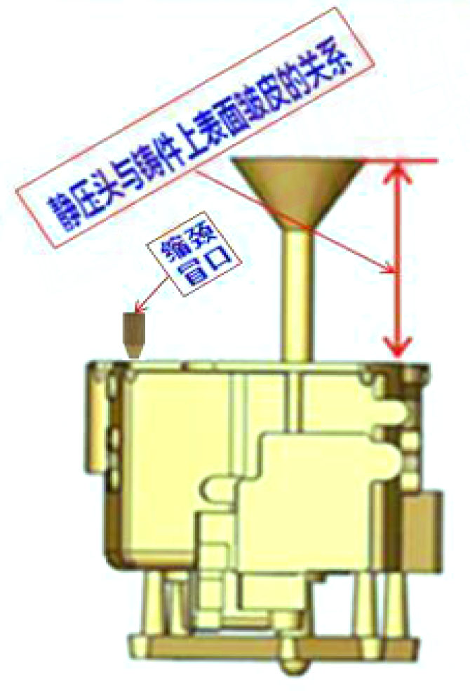
减少自由碳数量，配料时尽量按标准化学成分下限熔炼铁液。型砂可采用具有氧化性能脱碳的702砂。
影响碳缺陷的因素是多方面的，应紧紧抓住有利于泡沫塑料模气化这个中心因素，综合考虑各方面影响问题。制定出最佳工艺来保证获得无皱皮的优质消失模浇注铸铁件。
9.3.7合理设计工艺
工艺设计对皱皮影响
根据箱体铸件结构，采用底注方式，浇注系统开设在加工要求精度较高面处，采取封闭式。为提高铸型通气性，在铸件最高处设置有Φ100mm顶部缩颈冒口，既起到溢流、排气又起补缩作用。
提高金属液的静压头，有利于热解产物的排逸，使气隙内气体反压阻力减小，增加充型能力。
顶部皱皮因静压力头高度不够。加高静压头后皱皮彻底消除。
10. 气孔夹渣
10.1 原因：
10.1.1泡沫塑料气化模气化后要生成大量气体和一定的残渣物;
10.1.2 浇注系统不合理或内浇口不合理，直浇道不能充满，容易使气体和残渣裹挟在金属液中;
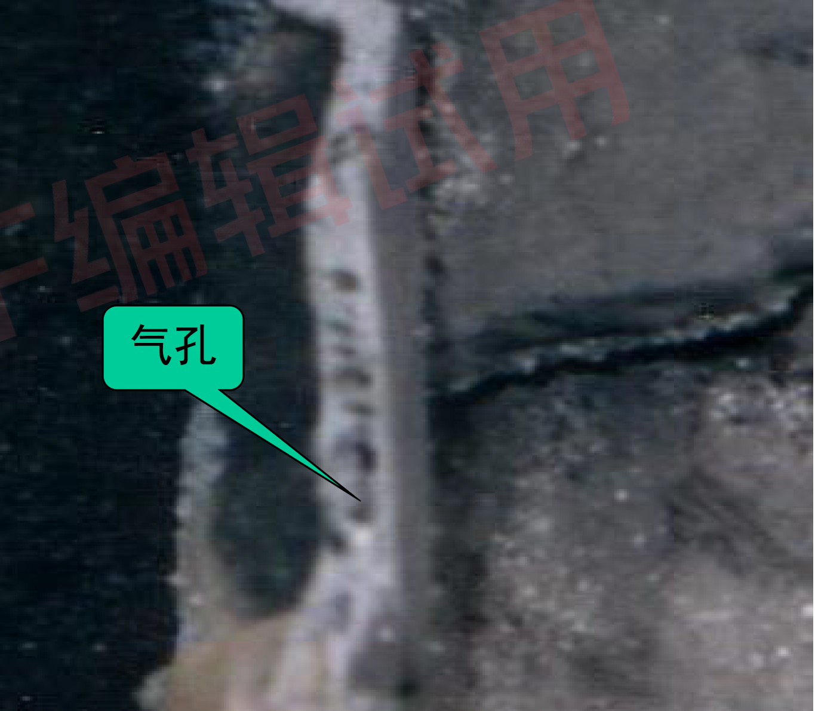
10.1.3 浇注温度太低，不能使气体和残渣充分排除、上浮到铸件顶部;
10.1.4 在铸件的死角，当涂层太厚或涂料透气性很低时，由于气体
受压力的作用，容易使气化气体包裹在表皮下，形成“包气”;
10.1.5 铸型或型砂的含水量高，发气量大，石灰石砂容易产生气孔;
10.1.6 泡沫密度太大;
10.1.7 浇注温度太高；
10.1.8 液体金属带入熔渣，漂浮在铸件表面。
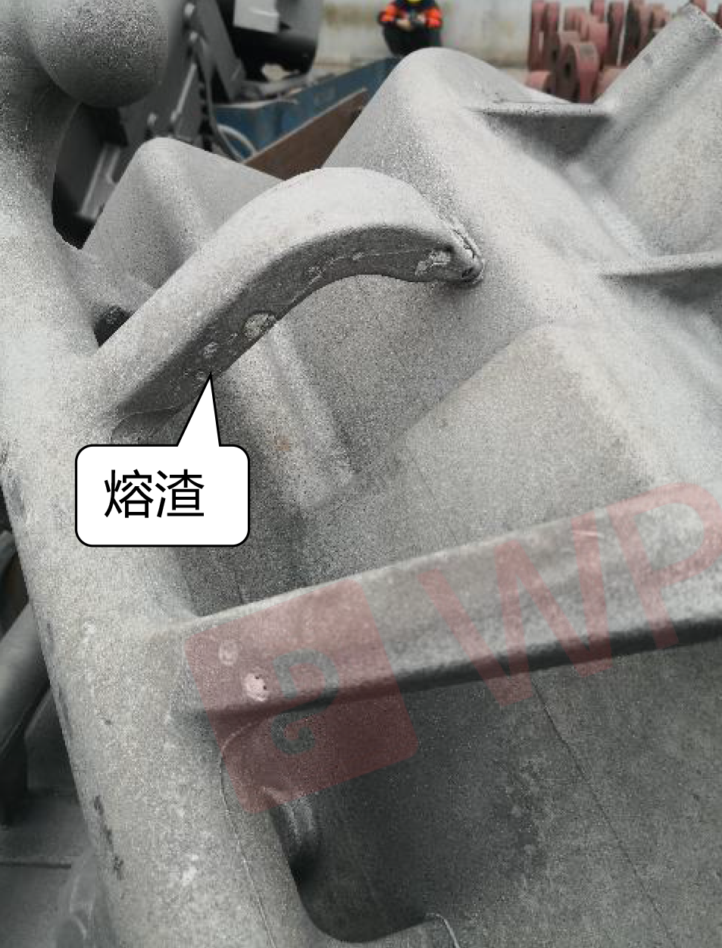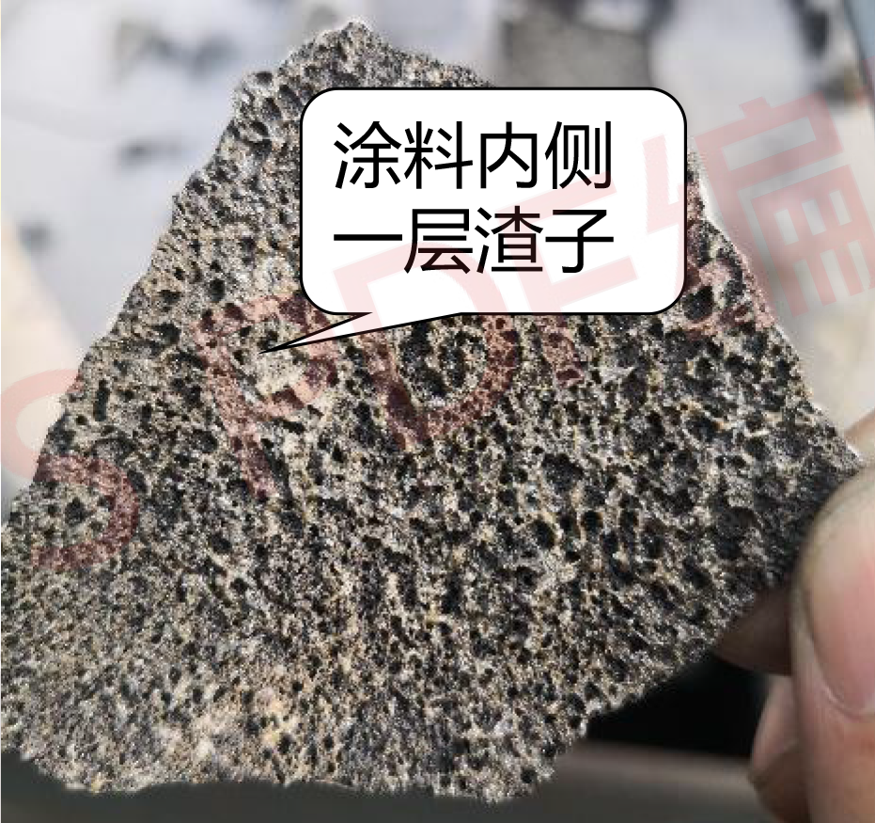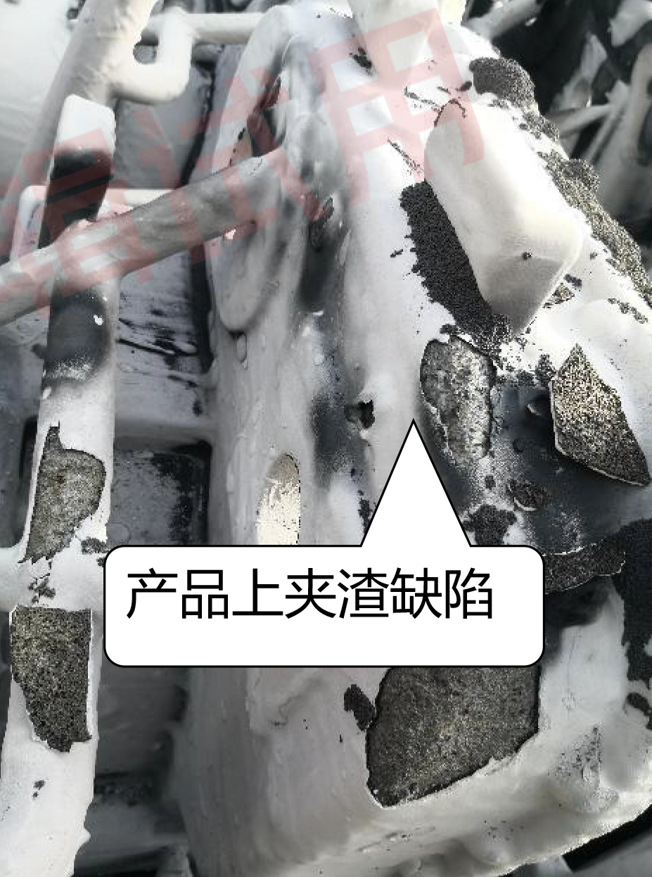
10.2 措施
10.2.1 合理埋箱，抑制气化模的发气量；提高涂层的透气性、采用薄而强度好的涂料；提高真空系统的抽气能力，使气化气体及时抽走;
10.2.2 采用底注浇注系统;
10.2.3 提高浇注温度，选择最佳的浇注温度，结束时适当放慢浇注速度;
10.2.4 在铸件的最高处或死角处设置集渣冒口;
10.2.5 加大顶部加工余量;
10.2.6 改用适宜的型砂，提高型砂的透气性或加强排气措施、控制或减少含水量;
10.2.7 选用低密度的泡沫塑料;
10.2.8 正确选用负压，负压应使金属液推进适中；
10.2.9 金属液熔炼除渣要干净、使用茶壶包浇注，每班必须清理干净包内壁、每次出水要比浇注铁水量多100Kg以上、炉前接压缩空气，每次出水后，应用压缩空气吹净包嘴杂物。
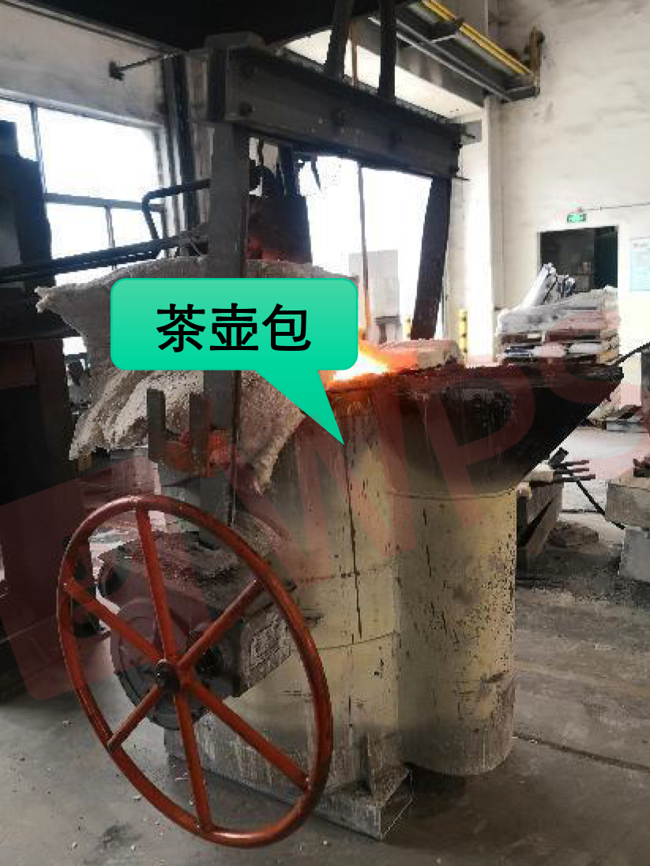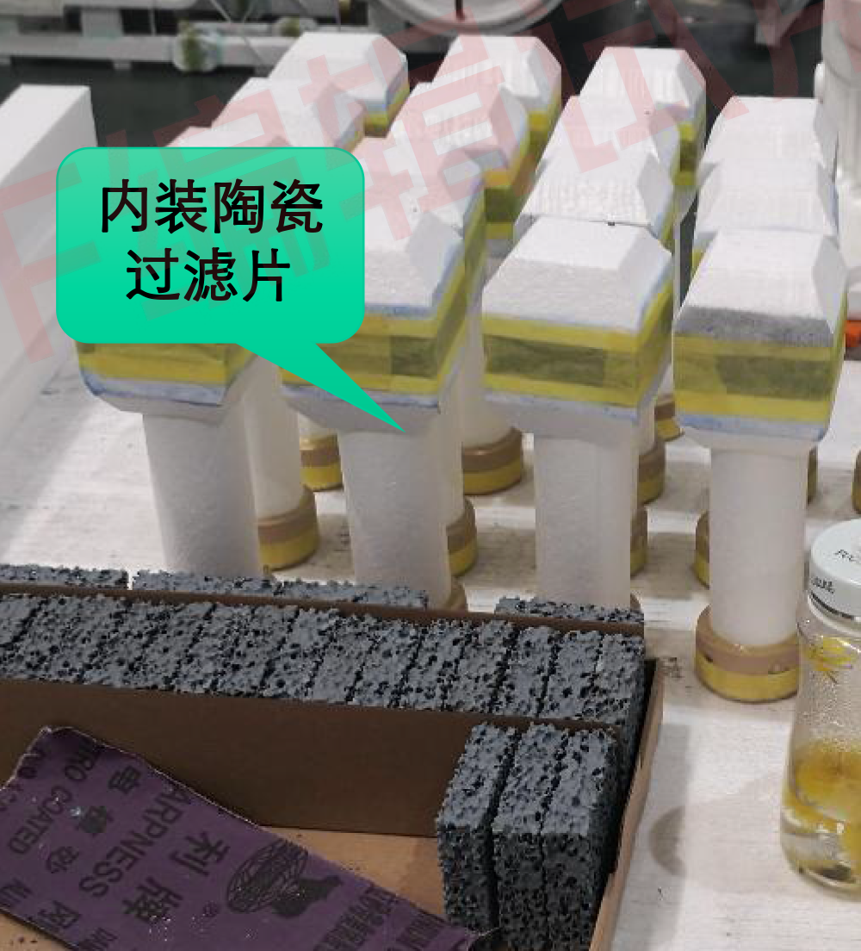
11. 缩孔、缩松、组织粗大
11.1 缺陷特征：
铸件最后凝固的部位形成一些孔洞 ，大而集中的称为缩孔，细小而分散的称为缩松。
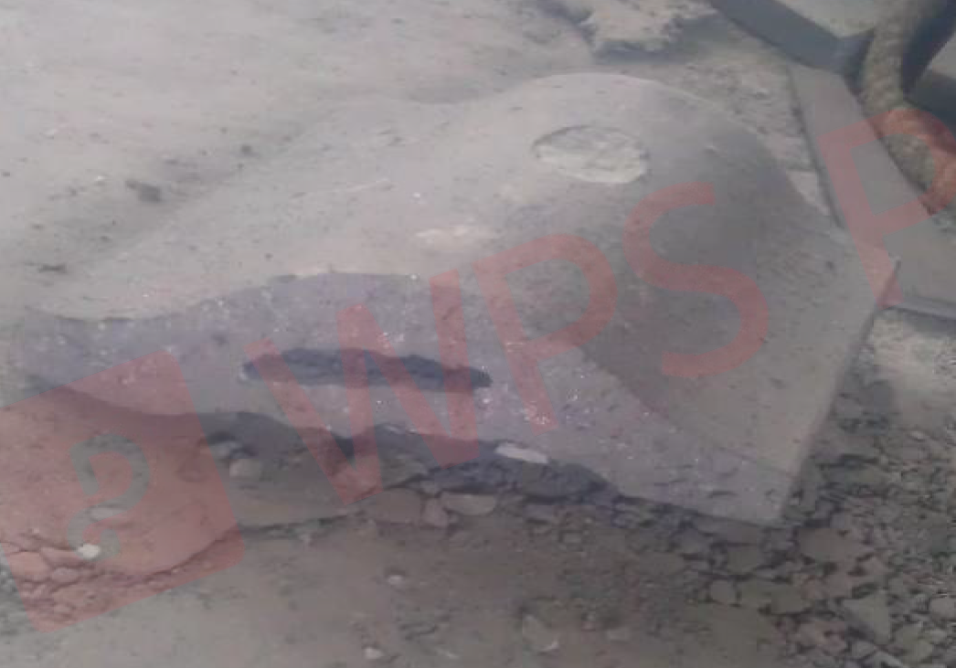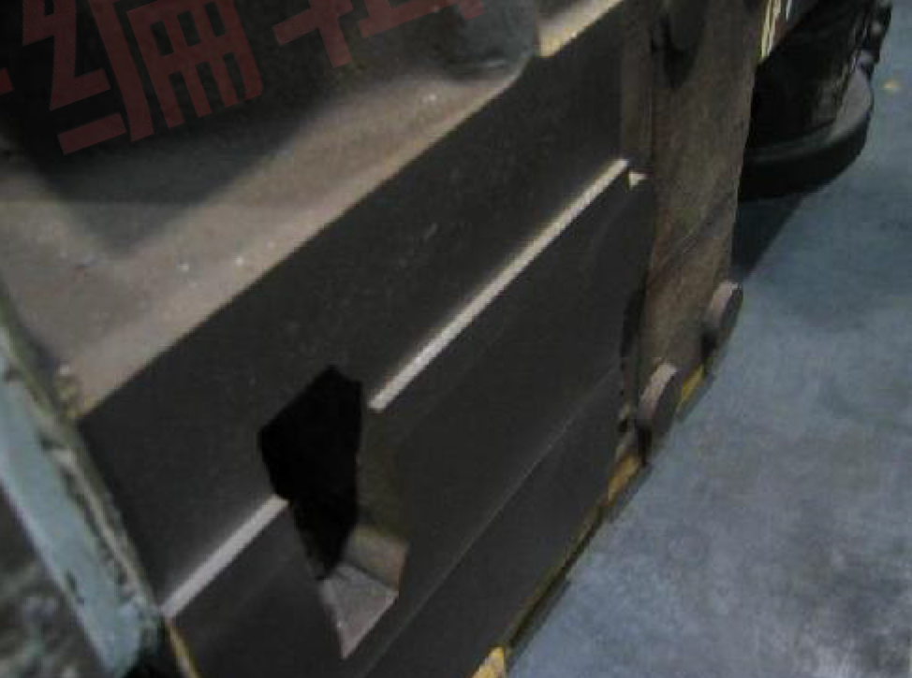
50E箱体阀面组织粗大

图：铸件缩孔缺陷（措施：
控制浇注温度，设置必要冒口）
11.2 产生原因
消失模铸造铸件的补缩冒口设置比普通砂型铸造方便的多，但同样大小的冒口的补缩能力却不及普通砂型铸造，这是由于消失模铸件的冒口液体温度往往较低造成。
11.2.1 浇注温度过高；
11.2.2 厚大件未设置冒口或设置不当；
11.2.3 浇口设置不合理。
11.3 措施：
11.3.1 增加补缩冒口的体积，并选用合理的冒口形状(体积大、表面积小热慢的形体);
11.3.2 提高冒口内金属液的温度，经冒口引入金属液，采用保温发热冒口，或配合使用冷铁;
11.3.3 配合使用冷铁;
11.3.4 浇注球铁时，浇后立即增大负压，提高铸型刚度，以防产生缩孔(松)。
12. 性能组织不均
12.1 生产原因：
消失模铸造往往采用组串群铸工艺，因此砂箱内不同位置的铸件冷却速度差别较大，铸件组织受冷速差异不同影响，致使基体组织也不均匀，其性能也有差异。
12.2防止措施：
浇注要求高的铸铁件时，对不同层次、距直浇道不等距离的铸件进行试验、解剖、分析后测出其性能差值大小，通过改变组合方案，调整浇冒系统，使铸型内温度场尽量均匀;提高合金材料的均一性；也可以在型内模样不同部位进行孕育、变质、合金化处理，从而获得组织性能均匀的铸件。
13. 夹砂
13.1 缺陷特征：
铸件在内浇道浇口附近出现不规则凹坑，加工后在加工面上出现砂斑，造成刀具损伤。
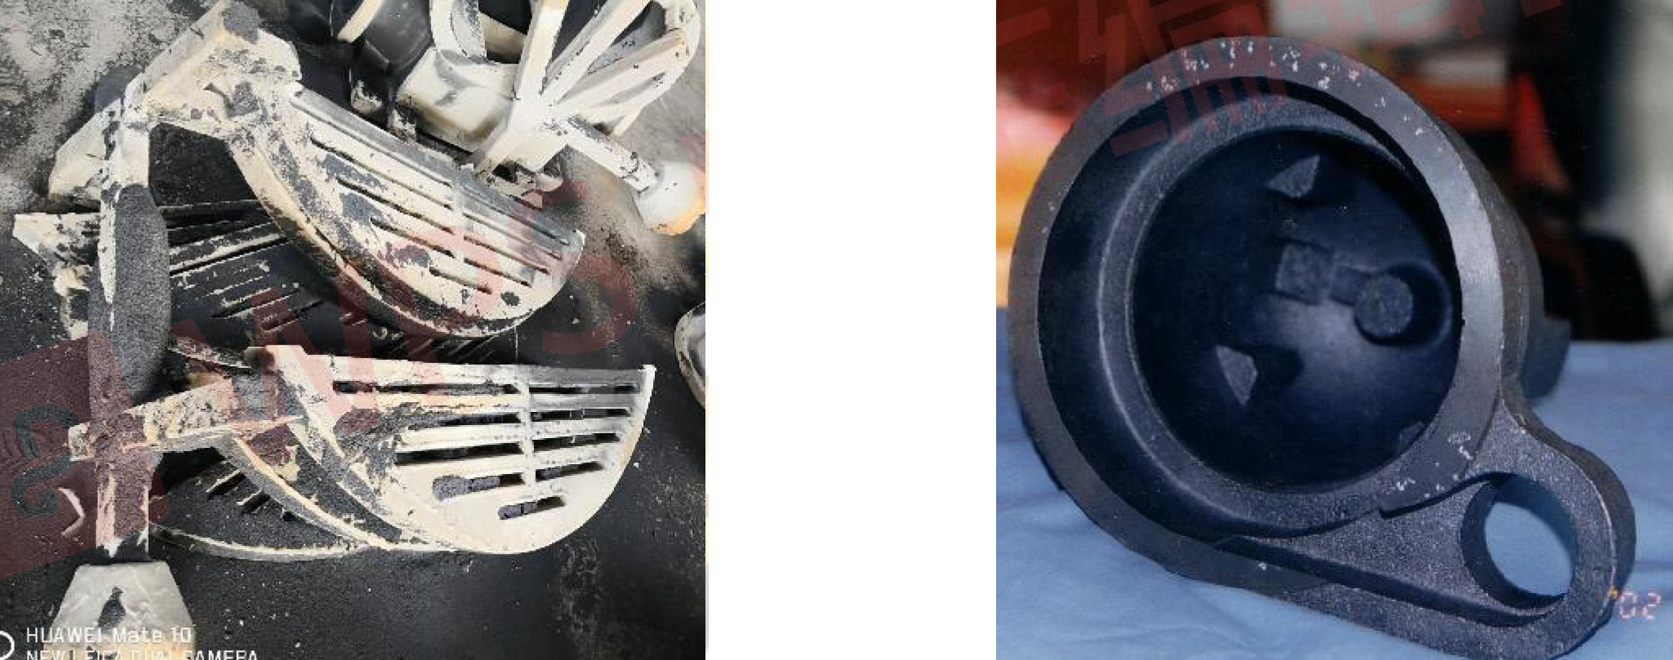
图：浇口联接处吸砂图 图：铸件内部夹砂
13.2 产生的原因：
13.2.1 直浇道与浇杯结合处泄压进砂、各浇道联接处涂层太薄或破损；
13.2.2 涂料高温强度不能满足铁水充型条件；
13.2.3 横浇道连内浇口用了湿涂料，或涂层较薄；
13.2.4 涂层裂口，震实台出现异常、内浇口被振开；
13.2.5 组簇时粘接质量差，特别时装箱箱内组合较差，箱内组合软连接处进砂；
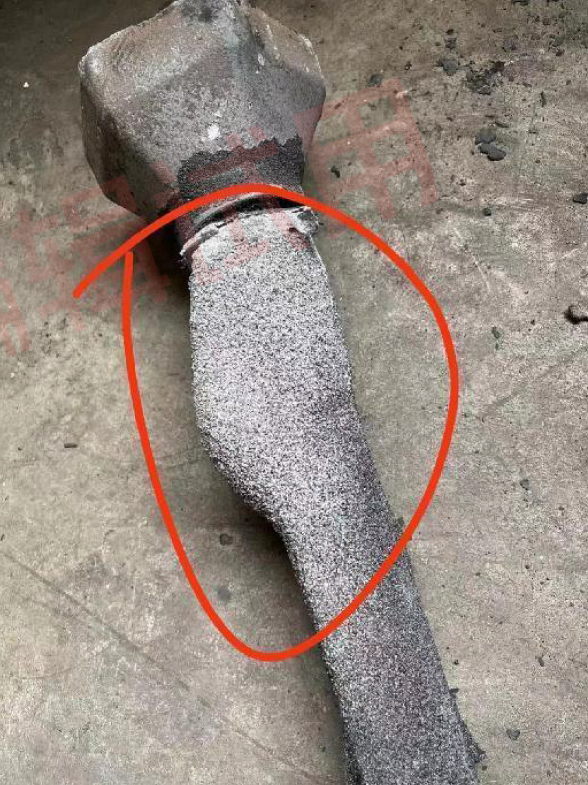
13.2.6 挂涂料时操作不当，造成内浇道受力后与白膜分离或装箱放砂时落砂造成内浇口与白膜粘接处分离。
13.3 防止措施
13.3.1 直浇道上部做砂套，做箱内杯；
13.3.2 直、横、内浇道加缓增加涂层厚度，或作特殊处理，铸件死角、转角、浇道及各联接处、内浇口与铸件本体联接处等涂料涂刷厚度2.5-3mm；
13.3.3 尽量采用箱外组合硬连接，如箱内组合，需作特殊处理；
13.3.4 型外组簇尽量用热胶，必要时用增加泡沫衬子、用木棍或纤维管加固，箱内组簇时用热胶粘接接合面、并用玻璃纤维布缠紧结合面、再刷酒精快干涂料，尽量减少箱内组合；
13.3.5 振动不宜过大，再保证产品尺寸稳定、不胀包、不粘砂的情况下尽量减少振实力，定期检查振实台偏心块；
13.3.6 各浇口之间联接、内浇口与产品之间必须牢固，挂涂料及搬运过程中避免损坏。
14. 表面多肉缺陷
符合技术要求的消失模铸件表面应是光滑平整，客户口和铸造厂家共同的愿望。
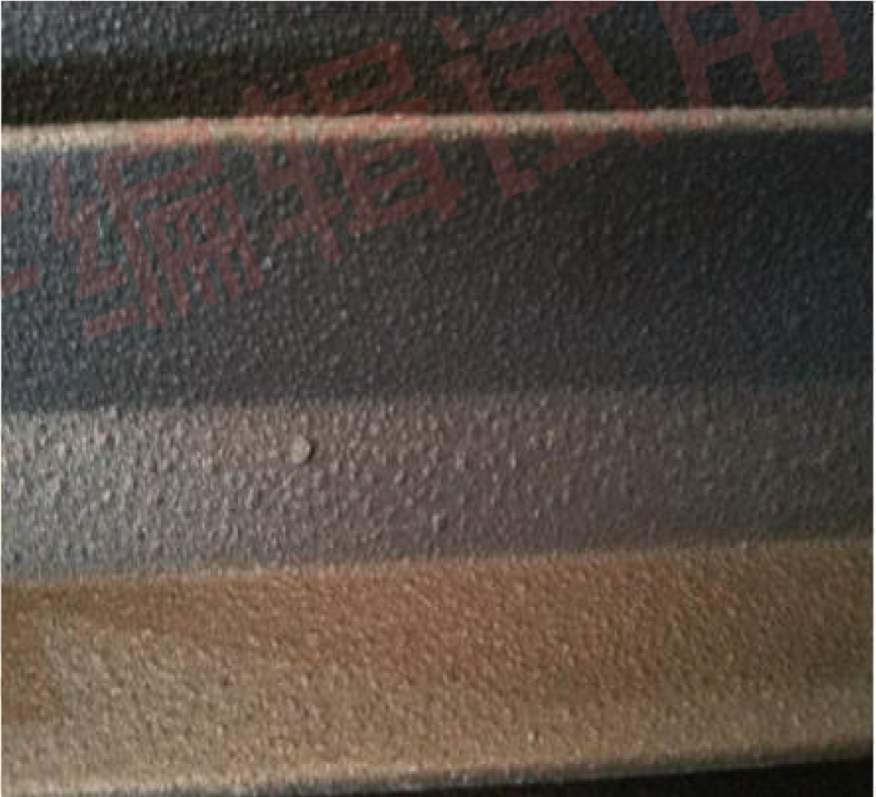
如果工艺控制不当或生产管理失控,就会出现表面如癞蛤蟆皮状丘疹、针刺、如蚊虫叮咬包状、垃圾状、不规则形的片状等铸件缺陷，这里把它们统称为表面多肉缺陷。破坏了消失模铸件特有的表面。除了影响外观质量,又增加了清理工段的打磨工作量。
14.1 表面多肉缺陷之一 ——丘疹状缺陷
·丘疹状缺陷：
由于白模或浸涂后模壳在烘干过程中温度失控引起三次发泡。
特征：铸件表面呈珠粒样均匀凸起, 象癞蛤蟆皮样丘疹,凸起面积大并密集,凸起上部光滑无刺,如果是壳体类铸件,凸起部分在外表面。
·解决办法：控制烘房温度,避免局部过热
14.2 表面多肉缺陷之一 ——针刺缺陷
·针刺缺陷是由于负压过高引起，遍布铸件表面，如果是壳体类铸件，凸起部分内外表面均匀分布，凸起上部有刺状。
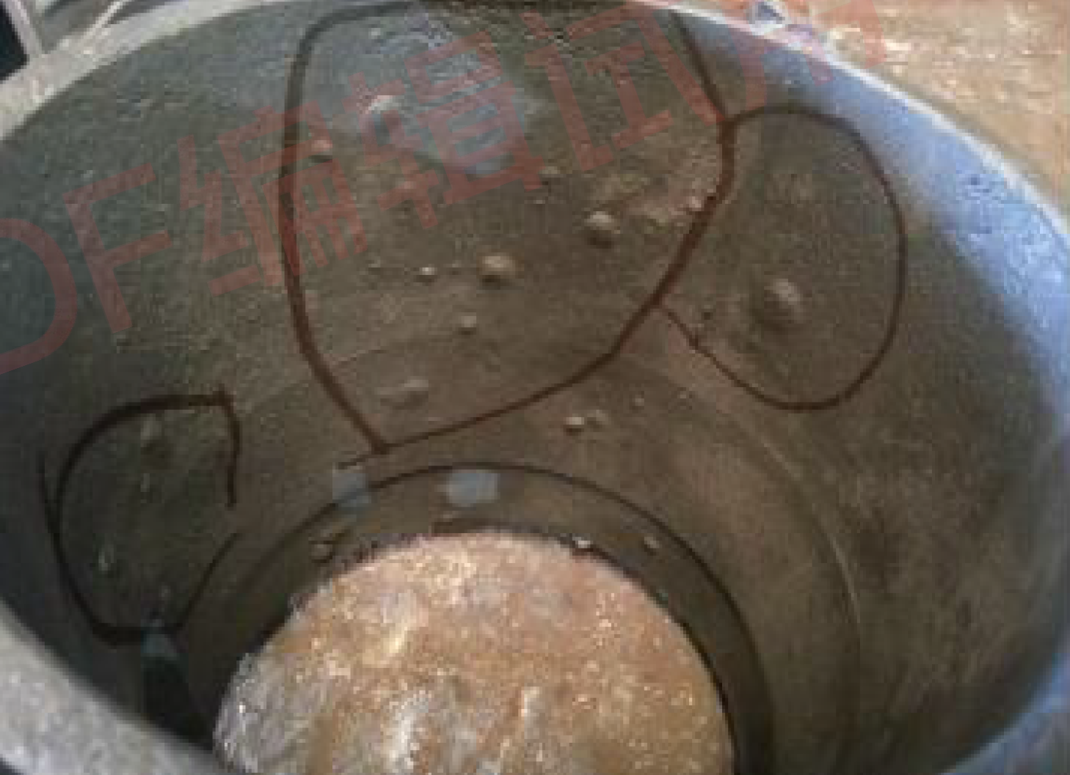
·解决办法：控制负压
14.3 表面多肉缺陷之一——包状缺陷
·包状缺陷是涂料进烘房后湿热过大起泡形成,铸件表面如蚊子叮咬人后起的包,铸件内外可见。
·解决办法：浸涂后待黄模表面涂料层水份少时，再关闭烘房门逐渐加热。
14.4 表面多肉缺陷之一——垃圾状缺陷
·垃圾状缺陷是由于白模在打磨飞边毛刺时，所产生的泡沫垃圾由于静电原因吸附于白模上，在浸涂时,白模遇水释放塑料泡沫垃圾,并混于涂料上层, 塑料泡沫垃圾少时，铸件上不明显,积累的多时,就影响到铸件外观。
·特征：泡沫垃圾堆积到一定区域,伴有整个珠粒形状铁豆。
·解决方法：a）、过滤涂料； b)、涂挂前用气吹掉白模上面泡沫垃圾。
14.5 表面多肉缺陷 ——涂料发酵引起表面缺陷
·涂料发酵引起黄模表面起泡，铸件表面有丘疹状缺陷，和三次发泡丘疹状区别是：起泡不密集。
·解决方法：a、当班涂料当班用完。b、更换涂料配方（加防腐剂）或使用三门峡阳光涂料。
14.6 表面多肉缺陷之一 ——片状多肉缺陷
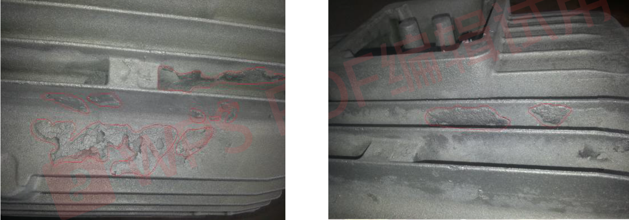
（图 1） （图 2）
14.7 表面多肉缺陷之一 ——片状多肉缺陷
·片状多肉缺陷是由于涂料没有烘干（涂料表层结壳，涂料内层为流体），在铁液充型过程中，高温的铁液遇水后产生水蒸气，由于水蒸气的膨胀，挤压流体涂料，在负压抽走水蒸气后，形成前边图2所示缺陷；如果涂料水分过大，负压抽不完水蒸气，形成图2所示缺陷。
·解决方法：控制烘干温度和烘干时间。
- 其它表面缺陷
15.1 珠粒网纹
15.1.1 产生原因：
模样表面珠粒间融合不良，连接处有凹沟间隙和细小珠粒纹路。尤其是取用泡沫塑料板(型)材加工模样时,其表面粗糙，涂料深入期间，网纹复印在涂料层上，浇注后铸件表面也出现网纹。
15.1.2 防止措施
1） 改善模样表面质量，选用细小的珠粒，合适的发泡剂含量；
2）改进发泡成形工艺，模样干燥工艺，防止局部急剧过热；
3） 对模型表面修饰，在模样表面涂上光洁材料，浸挂一层薄薄的石蜡、涂上一层硝酸纤维涂层等都可以改善气化模的表面光洁，使浇注出铸件没有晶粒网纹及龟纹。
·为了扩大EPS粒料制模样用途，防止表面质量问题，国外铸造工作者采用的办法是:
(a)双层涂料法，第一层涂料是将溶于丙醇中的丙烯酸树脂(65%)或其它粘度高而又不损坏气化模的溶液喷涂到模样上、填补气化模表面网纹;第二层为干石墨粉等。
(b)成型过程中，把100um厚度的聚苯乙烯薄膜粘贴到模样表面。
15.2 表面夹涂料
15.2.1 产生原因：
涂料局部冲破，涂料片夹于铸件中。
15.2.2 防止措施
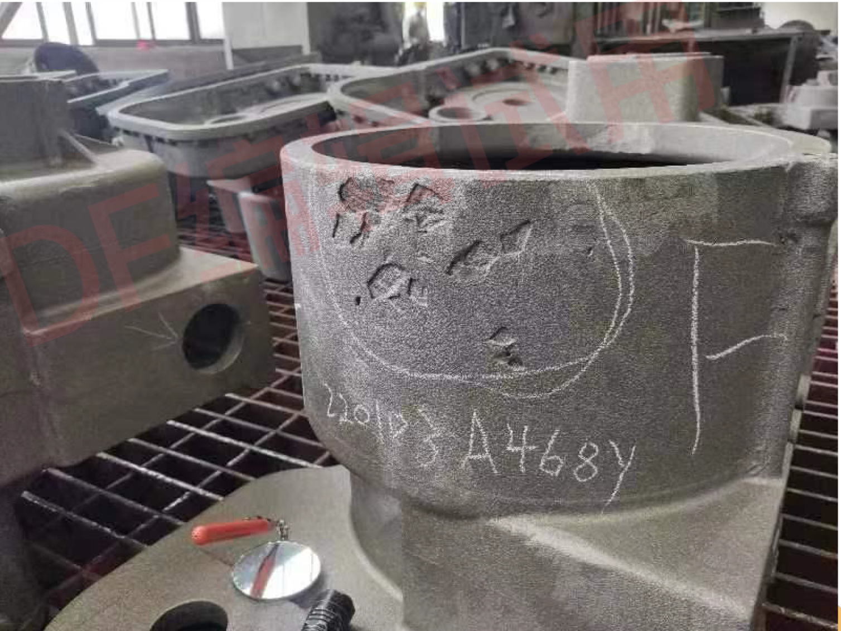
1）采取浇注位置，保证填砂砂果；提高涂料强度，尤其是死角、转角、浇口及浇口联接处等涂料强度，防止铸件节瘤（局部胀包）缺陷；
2）避免节瘤（局部胀包）缺陷等采取的其它有效措施。
- 浇注反喷产生的缺陷
浇注过程中，由于气化模在热分解发出气体量过大，引起喷发或喷金属液，导致铸件报废。
原因及预防方法是：
1、模样密度控制在0.16～0.22g/cm³，模样要充分干燥，上涂料后更要注意干燥；尤其是浇注前必须是从烘干房取出，不能等待装箱较长时间放置在车间，防止因吸湿而导致黄模返潮。减少水分含量和发气量。
2、增加涂料透气性，调整好涂层厚度（0.8～1.4mm为宜）以便模样在裂解时气体及时逸出。
3、控制干砂透气性粒度以20/40目为佳，切忌不同粒度干砂混用，降低透气性；砂箱以五面（四侧面和底面）抽气结构为最佳。
同时要控制负压度（真空泵吸气），在真空缺氧条件下，浇注时模样将主要发生热解、气化，而很少燃烧，使发气量大为降低。
4、控制浇注温度和浇注速度以金属液的热量来保证模样气化，同时在模样大量生产气体时的800～1200℃温度范围控制浇注速度，以免浇注速度过快，促使裂解气体大量迸发。
5、设计合理的浇注系统，保证金属液充型平稳、平衡、迅速地充满铸型模样，以保证模样裂解气体逸出型腔之外而被吸排出去;采用顶注、底注、侧注、阶梯浇注时，要注意在气体、焦状体，残余物到达的死角处或顶端设置气眼、集渣冒口或加大切除量。

结束语
消除铸件缺陷，一是要学会对废品进得科学的分析，二是靠一丝不苟地执行工艺，循规蹈矩、善始善终；再好的工艺技术若细节上执行不好，带来结果是天壤之别，这就是我们常说的“细节决定成败”，铸件质量好坏主要取决于管理，取决于管理者对每道工序每个环节的认真指导，使所有从业工人都必须细心认真地操作。

